«УТВЕРЖДАЮ»
Генеральный директор
АО «Нижне-Бурейская ГЭС»
__________________ А.В. Попов
«___» _______________ 2025 год

ДОКУМЕНТАЦИЯ

о проведении открытого аукциона в электронной форме

по продаже имущества АО «Нижне-Бурейская ГЭС»

Канализационные очистные сооружения
(Автоматизированный комплекс очистки
хозйственно-бытовых сточных вод)
ВАЛТРОН-ЭКО-БИО-25

1.1 Автоматизированный комплекс очистных сооружений по типу «ВАЛТРОН-ЭКО-БИО-25» в составе: блок обеззараживания.
1.2. Автоматизированный комплекс очистных сооружений по типу «ВАЛТРОН-ЭКО-БИО-25» в составе: Блок основной очистки. Блок доочистки.
1.3. Канализационная насосная станция полной заводской готовности производительностью 4-7 м3/час.

СОДЕРЖАНИЕ
СОКРАЩЕНИЯ …….4
ТЕРМИНЫ И ОПРЕДЕЛЕНИЯ 5
1. ОСНОВНЫЕ СВЕДЕНИЯ О ПРОДАЖЕ 6
1.1. Статус настоящего раздела 6
1.2. Информация о проводимом Аукционе 6
2. ОБЩИЕ ПОЛОЖЕНИЯ ОБЩИЕ ПОЛОЖЕНИЯ 8
2.1. Общие сведения о продаже 8
2.2. Правовой статус документов 8
2.3. Особые положения при проведении Аукциона с использованием ЭТП 8
2.4. Прочие положения 8
3. ПРЕДМЕТ ПРОДАЖИ 9
3.1. Информация о Предмете продажи 9
3.2. Порядок ознакомления с Предметом продажи 9
4. ПОРЯДОК ПРОВЕДЕНИЯ АУКЦИОНА. ИНСТРУКЦИИ ПО ПОДГОТОВКЕ ЗАЯВОК 10
4.1. Общий порядок проведения Аукциона 10
4.2. Официальное размещение Документации и Извещения 10
4.3. Разъяснение Документации о продаже 10
4.4. Изменения Документации о продаже 11
4.5. Подготовка Заявок 11
4.5.1. Общие требования к Заявке 11
4.5.2. Требования к сроку действия Заявки 12
4.5.3. Требования к языку Заявки 12
4.5.4. Требования к валюте предложения 13
4.5.5. Информация о задатке 13
4.6. Подача Заявок и их прием 13
4.7. Изменение и отзыв Заявок 13
4.8. Открытие доступа к Заявкам 14
4.9. Рассмотрение Заявок 14
4.10. Проведение Аукциона 15
4.11. Оформление результатов Аукциона 16
4.12. Признание Аукциона несостоявшимся 17
4.13. Отказ от проведения (отмена) аукциона 17
5. ПОРЯДОК ЗАКЛЮЧЕНИЯ ДОГОВОРА 18
5.1. Заключение Договора 18
5.2. Уклонение или отказ победителя Аукциона от заключения Договора 18
6. ОБРАЗЕЦ ФОРМЫ ЗАЯВКИ НА УЧАСТИЕ В АУКЦИОНЕ 20
Приложение № 1 23
Приложение № 2 24
Приложение № 3 42

СОКРАЩЕНИЯ

Аукцион | – | аукцион по продаже имущества Продавца, проводимый в соответствии с настоящей Документацией
ГК РФ | – | Гражданской кодекс Российской Федерации
Документация | – | настоящая документация о продаже имущества
Договор | – | договор купли-продажи имущества, являющегося Предметом продажи согласно Документации
ЕГРИП | – | Единый государственный реестр индивидуальных предпринимателей
ЕГРЮЛ | – | Единый государственный реестр юридических лиц
Заявка | – | заявка на участие в Аукционе
Извещение | – | извещение о проведении Аукциона
ИНН | – | идентификационный номер налогоплательщика
Организатор | – | Организатор продажи
Процедура | – | Процедура продажи / на право заключения договора купли-продажи имущества Продавца.
Стороны | – | Организатор, Продавец и Участники, являющиеся сторонами Аукциона (при совместном упоминании)
Участник | – | Участник Аукциона
ЭТП | – | электронная торговая площадка
ЭП | – | электронная подпись

ТЕРМИНЫ И ОПРЕДЕЛЕНИЯ
Аукцион – конкурентная форма продажи, при которой главным критерием в состязании между Участниками во время Аукциона является наибольшая цена.
Договор купли-продажи – договор, заключаемый Продавцом с победителем Аукциона, в отношении Предмета продажи.
Заявитель – любое юридическое лицо независимо от организационно-правовой формы, формы собственности, места нахождения и места происхождения капитала или любое физическое лицо, в том числе индивидуальный предприниматель, аккредитованное на ЭТП с правом подачи заявки на участие в Аукционе и принявшее решение принять участие в Аукционе.
Комиссия – комиссия по проведению Аукциона, создаваемая Организатором продажи.
Оператор ЭТП – юридическое лицо, соответствующее требованиям Законодательства РФ, владеющее ЭТП, в том числе необходимыми для ее функционирования оборудованием и программно-техническими средствами, и обеспечивающее проведение электронных процедур в соответствии с Регламентом ЭТП.
Организатор – Продавец или лицо, которое на основе договора с Продавцом от его имени и за его счет организует и проводит Аукцион.
Покупатель – победитель Аукциона либо единственный Участник Аукциона, в отношении которого принято решение об отчуждении ему Предмета продажи.
Предмет продажи, Предмет договора – имущество, указанное в Документации.
Продавец – юридическое лицо, являющееся собственником Предмета продажи, указанного в Извещении о продаже имущества.
Продажа – способ распоряжения имуществом, заключающийся в возмездном отчуждении имущества в собственность другого лица.
Процедура продажи, процедура Аукциона – действия Организатора по продаже имущества, от момента размещения Извещения до момента подведения итогов Аукциона.
Регламент ЭТП – регламент и иные инструкции, открыто размещенные на ЭТП и регламентирующие порядок действия лиц, использующих ЭТП.
Участник аукциона – Заявитель, чья заявка признана соответствующей требованиям Документации, и принявший участие в процедуре продаже имущества на Аукционе в соответствии с Документацией и Регламентом ЭТП.

ОСНОВНЫЕ СВЕДЕНИЯ О ПРОДАЖЕ

Статус настоящего раздела
    - В настоящем разделе содержатся основные сведения об условиях проводимого Аукциона. Подробная информация о порядке проведения Аукциона и участия в нем, а также инструкции по подготовке Заявок приведены в разделах 2 –6

Информация о проводимом Аукционе
№  п/п | Наименование пункта | Содержание пункта
 | Продавец | Наименование (полное и сокращенное):  Акционерное общество «Нижне-Бурейская ГЭС»  (АО «Нижне-Бурейская ГЭС»)  ОГРН 1062813007817  ИНН 2813006299 КПП 281301001  Место нахождения: 676720, Амурская область, Бурейский район, пгт. Новобурейский, мкр. Гидростроителей, строение 2, литер 3  Почтовый адрес: 676722, Амурская область, Бурейский район, пгт. Новобурейский, а/я 19  Адрес электронной почты: office@nbges.rushydro.ru  Контактный телефон: (41634) 2 54 87
 | Организатор продажи | Наименование (полное и сокращенное):  Акционерное общество «Нижне-Бурейская ГЭС»  (АО «Нижне-Бурейская ГЭС»)  ОГРН 1062813007817  ИНН 2813006299 КПП 281301001  Место нахождения: 676720, Амурская область, Бурейский район, пгт. Новобурейский, мкр. Гидростроителей, строение 2, литер 3  Почтовый адрес: 676722, Амурская область, Бурейский район, пгт. Новобурейский, а/я 19  Адрес электронной почты: office@nbges.rushydro.ru  Контактный телефон: (41634) 2 54 87
 | Официальный источник размещения Документации и Извещения о проведении Аукциона | Электронная торговая площадка:  Официальным источником информации о проведении Аукциона является Электронная торговая площадка: АО «Российский аукционный дом».  Регламент ЭТП, в соответствии с которым проводится Аукцион, размещен по адресу:  www.lot-online.ru
 | Участники Аукциона | Участвовать в Аукционе может любое юридическое лицо независимо от организационно-правовой формы, формы собственности, места нахождения, а также места происхождения капитала, физическое лицо или индивидуальный предприниматель, заинтересованное в приобретении имущества, являющегося предметом Аукциона, чья Заявка признана соответствующей требованиям Документации.
 | Место подачи Заявок | Заявки подаются по адресу ЭТП, указанному в пункте 1.2.3 настоящей документации.
 | Срок предоставления Заявителям разъяснений по Документации о продаже | Организатор вправе не предоставлять разъяснение в случае, если запрос от Заявителя поступил позднее чем за 3 (три) рабочих дня до даты окончания срока подачи Заявок, установленной в Извещении.
 | Порядок подведения итогов Процедуры | Единственным критерием выбора победителя Аукциона является цена Договора (цена Заявки) при условии соответствия Заявки требованиям Документации.  Победителем Аукциона признается Участник, предложивший наиболее высокую цену Договора (цену Заявки).

ОБЩИЕ ПОЛОЖЕНИЯ

Общие сведения о продаже
    - Организатор приглашает лиц, указанных в пункте 1.2.4, к участию в Аукционе по продаже имущества, принадлежащего Продавцу.

Правовой статус документов
    - Документация и Извещение являются публичной офертой Продавца в соответствии со статьей 437 ГК РФ и должны рассматриваться Участниками в соответствии с этим до подведения итогов Аукциона.
    - Заявка Заявителя / Участника в соответствии со статьей 438 ГК РФ является акцептом такой оферты Продавца.

Особые положения при проведении Аукциона с использованием ЭТП
    - Наименование ЭТП, посредством которой проводится Аукцион, указано в пункте 1.2.3. До подачи Заявки Заявитель обязан ознакомиться с Регламентом ЭТП.
    - Для участия в Аукционе Заявитель должен пройти процедуру регистрации (аккредитации) на ЭТП. Аккредитация осуществляется Оператором ЭТП. Организатор или Продавец не несут ответственности за результат ее прохождения Заявителем, в том числе понесенные им расходы.
    - Обмен между Заявителем / Участником, Продавцом / Организатором и Оператором ЭТП всей информацией, связанной с проведением Аукциона, осуществляется на ЭТП в форме электронных документов в соответствии с Регламентом ЭТП.
    - Цена Заявки и иные условия Аукциона, указанные Заявителем / Участником в специальных электронных формах на ЭТП, имеют преимущество перед сведениями, указанными в загруженных на ЭТП прочих электронных документах Заявителя / Участника.

Прочие положения
    - Заявитель / Участник самостоятельно несет все расходы, связанные с подготовкой и подачей Заявки. Организатор / Продавец по этим расходам не отвечают
и не имеют обязательств, за исключением случаев, прямо установленных гражданским законодательством РФ.
    - Организатор на основании решения Комиссии вправе отклонить Заявку, если будет установлено, что Заявитель / Участник прямо или косвенно дал, согласился дать или предложил работнику Организатора, Продавца, Оператора ЭТП, члену Комиссии вознаграждение в любой форме: работу, услугу, какую-либо ценность в качестве стимула, который может повлиять на принятие Комиссией решения по определению победителя Аукциона, либо оказывал на этих лиц давление в иной форме.

ПРЕДМЕТ ПРОДАЖИ

Информация о Предмете продажи
    - Предметом продажи является следующее имущество:

Наименование объекта | Адрес местонахождения | Инвентарный номер
Комплекс очистных сооружений:
1) Автоматизированный комплекс очистных сооружений по типу «ВАЛТРОН-ЭКО-БИО-25» в составе: блок обеззараживания. | Амурская область, Бурейский район, пгт. Новобурейский, микрорайон Гидростроителей | ц0000011976
2) Автоматизированный комплекс очистных сооружений по типу «ВАЛТРОН-ЭКО-БИО-25» в составе: Блок основной очистки. Блок доочистки. | Амурская область, Бурейский район, пгт. Новобурейский, микрорайон Гидростроителей | ц0000011975
3) Канализационная насосная станция полной заводской готовности производительностью 4-7 м3/час. | Амурская область, Бурейский район, пгт. Новобурейский, микрорайон Гидростроителей | ц0000011977

    - Предмет продажи принадлежит Продавцу на праве собственности, что подтверждается балансовой справкой от 12.08.2025.
    - Информация о технических и иных характеристиках Предмета продажи, копии документов, подтверждающих право собственности Продавца на имущество, входящее в Предмет продажи, приведены в Приложении № 1 к Документации.

Порядок ознакомления с Предметом продажи
    - Возможность ознакомления с Предметом продажи и с документацией на него (при наличии) предоставляется Продавцом / Организатором любому лицу, заинтересованному в приобретении Предмета продажи.
    - Ознакомление с Предметом продажи осуществляется по адресу местонахождения Предмета продажи, указанному в п. 3.1.1, по предварительному согласованию Организатором.
    - В целях организации ознакомления с Предметом продажи, заинтересованное лицо вправе не менее чем за 2 (два) рабочих дня до планируемой даты ознакомления направить как письменный запрос, но не позднее 5 (пяти) рабочих дней до даты окончания подачи Заявок, указанной в Извещении, так и устный запрос по указанному номеру телефона Продавца / Организатора. Письменный запрос направляется на адрес электронной почты контактного лица Продавца / Организатора, указанный в п. 1.2.2.

ПОРЯДОК ПРОВЕДЕНИЯ АУКЦИОНА. ИНСТРУКЦИИ ПО ПОДГОТОВКЕ ЗАЯВОК

Общий порядок проведения Аукциона
    - Аукцион проводится в следующем порядке:
        - Официальное размещение Извещения и Документации (подраздел 4.2);
        - Разъяснение Организатором продажи Документации и внесение в нее изменений, если необходимо (подразделы 4.3 - 4.4);
        - Подготовка Заявителями Заявок и их подача (подразделы 4.5 - 4.7);
        - Открытие доступа к Заявкам (подраздел 4.8);
        - Рассмотрение Заявок (подраздел 4.9);
        - Проведение процедуры Аукциона (подраздел 4.10);
        - Оформление результатов Аукциона (подраздел 4.11);
        - Признание аукциона несостоявшимся (подраздел 4.12);
        - Отказ от проведения (отмена) аукциона (подраздел 4.13);
        - Заключение Договора (раздел 5).

Официальное размещение Документации и Извещения
    - Документация и извещение подлежат размещению в открытом доступе на официальном сайте ЭТП в информационно-телекоммуникационной сети «Интернет» и доступна для ознакомления без взимания платы. Иные публикации не являются официальными и не влекут для Продавца / Организатора никаких последствий.
    - Дополнительно извещение подлежит размещению:
- в информационно-телекоммуникационной сети «Интернет» на сайте ПАО «РусГидро», а также специализированной организации (организаторе торгов), уполномоченной ПАО «РусГидро» на продажу принадлежащего ему непрофильного актива, если такая организация привлекается для организации торгов;
- на специализированных сайтах в информационно-телекоммуникационной сети «Интернет» по продаже аналогичного имущества;
- в печатных СМИ федерального или местного значения (при необходимости).
    - Заявители / Участники обязаны самостоятельно отслеживать официально размещенные уведомления, разъяснения и изменения Извещения, Документации, а также информацию о принятых в ходе проведения Аукциона решениях Организатора, Комиссии.

Разъяснение Документации о продаже
    - Заявители вправе обратиться к Организатору за разъяснениями Документации.
    - Запросы на разъяснение Документации подаются в соответствии с Регламентом ЭТП.
    - Организатор обязуется ответить на вопрос о разъяснении Документации, поступивший не позднее чем за 3 (три) рабочих дня до даты окончания срока подачи Заявок. В случае поступления вопросов позже установленного срока, Организатор вправе не предоставлять разъяснения.
    - Организатор вправе без получения запросов от Заявителей по собственной инициативе выпустить и официально разместить разъяснения Документации.
    - Ответы на поступившие вопросы официально размещаются на ЭТП (с указанием предмета запроса, но без указания Заявителя, от которого поступил вопрос) в сроки, установленные пунктом 4.3.3.
    - Заявители обязаны учитывать разъяснения Организатора при подготовке Заявок. Все риски и последствия за подачу Заявки без учета официально размещенных разъяснений несет Заявитель.
    - В случае получения Заявителем любой иной информации в отношении условий проводимого Аукциона в порядке, не предусмотренном настоящим подразделом, такая информация не считается официальной, и Заявитель не вправе на нее ссылаться.

Изменения Документации о продаже
    - Организатор в любой момент до окончания срока подачи Заявок вправе внести изменения в Извещение и / или Документацию. Размещению подлежит Извещение в новой редакции и / или изменения в Документацию либо Документация в новой редакции. Организатор вправе принять решение о продлении срока подачи Заявок.
    - Заявители обязаны учитывать внесенные изменения при подготовке Заявок. Все риски и последствия за подачу Заявки без учета размещенных изменений несет Заявитель.

Подготовка Заявок
    - Общие требования к Заявке
      - Заявитель должен подготовить Заявку, включающую в себя полный комплект документов, определенный Приложением № 3 к Документации, в соответствии с формой, установленной в разделе 6 Документации.
      - Заявитель имеет право подать только одну Заявку на участие в Аукционе.
Подача Заявки на часть лота (Предмета продажи) не допускается, Заявки с нарушением данного требования не принимаются.
      - Документы, входящие в Заявку, не должны содержать недостоверные сведения или намеренно искаженную информацию, а также должны отсутствовать внутренние противоречия между различными частями и / или документами Заявки.
      - Представленные в составе Заявки документы, оформленные (выданные) государственными, лицензирующими, сертификационными, аккредитационными органами и / или саморегулируемыми организациями, должны соответствовать императивным требованиям (при наличии) законодательства РФ в отношении:
        - полномочий таких органов (лиц) на оформление представленных в составе Заявки документов;
        - формы, объема и содержания представленных в составе Заявки документов.
      - Заявка должна быть подготовлена в форме электронного документа с использованием функциональности ЭТП. Подробные правила оформления Заявок через ЭТП определяются Регламентом ЭТП.
      - Заявка должна быть подписана ЭП Заявителя.
      - Все документы, входящие в состав Заявки на участие в Аукционе, должны быть представлены Заявителем через ЭТП в отсканированном виде в формате Adobe PDF в цвете, обеспечивающем сохранение всех аутентичных признаков подлинности (качество - не менее 200 точек на дюйм, а именно: графической подписи лиц, печати, штампов, печатей (если применимо). Размер файла не должен превышать 10 Мб. Допускается размещение документов, сохраненных в архивах, при этом размещение на ЭТП архивов, разделенных на несколько частей, открытие каждой из которых по отдельности невозможно, не допускается.
      - Все файлы не должны иметь защиты от их открытия, изменения, копирования их содержимого или их печати.
      - В случае если сканированная копия какого-либо документа представлена в нечитаемом виде, данный документ считается не представленным.
      - В соответствии с Регламентом ЭТП, ЭТП автоматически присваивает Заявителю, подавшему Заявку на участие в Аукционе, уникальный в рамках Аукциона идентификационный номер.
      - Организатор не несет ответственности, если Заявка, отправленная через ЭТП, по техническим причинам не получена или получена по истечении срока приема Заявок.
    - Требования к сроку действия Заявки
      - Заявка должна быть действительна в течение срока проведения Аукциона до истечения срока, отведенного на заключение Договора (пункт 5.1.1). В любом случае этот срок должен быть не менее чем 90 (девяносто) календарных дней с даты окончания срока подачи Заявок, установленной в Извещении. Указание меньшего срока действия Заявки на участие в Аукционе может служить основанием для отклонения Заявки.
    - Требования к языку Заявки
      - Все документы, входящие в Заявку, должны быть подготовлены на русском языке, за исключением нижеследующего:
документы, оригиналы которых выданы Заявителю третьими лицами на ином языке, могут быть представлены на языке оригинала при условии, что к ним приложен перевод этих документов на русский язык (в специально оговоренных случаях согласно Гаагской конвенции 1961 года – с апостилем). Наличие противоречий между оригиналом документа и его переводом, которые искажают содержание представленного документа, будет расцениваться Организатором как предоставление недостоверных сведений.
      - Организатор вправе не рассматривать документы, не переведенные на русский язык.
    - Требования к валюте предложения
      - Валюта, в которой Заявители подают ценовые предложения - российский рубль.
    - Информация о задатке
      - Для участия в Аукционе Заявитель должен перечислить задаток в размере, установленном соответствующим Извещением.
      - Подача Заявки и перечисление задатка является акцептом оферты в соответствии со статьей 437 ГК РФ, после чего договор о задатке считается заключенным в письменной форме.
      - Плательщиком по оплате задатка может быть только Заявитель.
      - Порядок внесения задатка, в случае если требование о задатке было установлено Организатором в Извещении и / или платы за участие в процедуре, если таковая предусмотрена ЭТП, сроки внесения, порядок и сроки возврата и / или удержания указанных платежей определяются в соответствии с Регламентом ЭТП.

Подача Заявок и их прием
    - Заявитель вправе подать Заявку на участие в Аукционе в любое время начиная с даты, указанной в Извещении, и до окончания срока подачи Заявки.
    - Подача Заявителем Заявки означает его безоговорочное согласие с условиями участия в Аукционе, содержащимися в Документации (включая все приложения к ней) и в Извещении.
    - Заявка должна быть подана Заявителем посредством функциональности ЭТП согласно вышеуказанным требованиям.
    - Правила подачи Заявок определяются Регламентом ЭТП. Заявки, поданные через ЭТП, дублировать в адрес Организатора или Продавца по почте, электронной почте и / или другими способами не требуется. Заявки, полученные Организатором или Продавцом не через ЭТП, не рассматриваются.
    - В случае если Регламентом ЭТП предусмотрено направление в составе Заявки документов, представленных в момент аккредитации Заявителя на ЭТП, Заявитель обязан обеспечить актуальность направляемых вместе с Заявкой сведений.
    - Оператор ЭТП до окончания срока подачи Заявок обеспечивает конфиденциальность информации, содержащейся в поданных Заявках.

Изменение и отзыв Заявок
    - Заявитель вправе изменить или отозвать поданную им ранее Заявку до момента окончания срока подачи Заявок. После окончания срока подачи Заявок внесение изменений в Заявку не допускается, кроме случаев, прямо предусмотренных Документацией.
    - Отзыв Заявителем ранее поданной Заявки является отказом от участия в Аукционе, отозванные Заявки не рассматриваются Организатором.
    - Изменение и отзыв Заявителем ранее поданной Заявки осуществляется посредством функциональности ЭТП, порядок изменения и отзыва Заявки определяется Регламентом ЭТП.

Открытие доступа к Заявкам
    - Открытие доступа к поступившим электронным конвертам с Заявками (открытие доступа к Заявкам) не является публичным и осуществляется автоматически в порядке, предусмотренном Регламентом ЭТП
    - При проведении Аукциона Оператор ЭТП предоставляет Организатору доступ одновременно ко всем поданным Заявкам в полном объеме.
    - Порядок получения Заявителями информации о поступивших через ЭТП Заявках определяется Регламентом ЭТП.

Рассмотрение Заявок
    - Рассмотрение Заявок проводится Комиссией на основании представленных в составе Заявки документов и сведений. Проверка актуальности и достоверности предоставленных документов и сведений осуществляется с использованием официальных сервисов органов государственной власти, предусмотренных законодательством РФ.
    - Заявители / Участники не вправе каким-либо способом влиять, участвовать или присутствовать при рассмотрении Заявок, а также вступать в контакты с лицами, выполняющими рассмотрение и проверку Заявок.
    - По результатам рассмотрения Заявок Комиссия отклоняет несоответствующие Заявки по следующим основаниям:
        - несоответствие Заявки по составу, содержанию и правильности оформления требованиям Документации по существу, в том числе наличие недостоверных сведений или намеренно искаженной информации или документов;
        - несоответствие Заявителя требованиям Документации;
        - несоответствие предлагаемых договорных условий, включая цену предложения, требованиям Документации.
    - В ходе рассмотрения Заявок Комиссия вправе затребовать у Заявителя замену представленных в нечитаемом виде документов, а также в порядке уточнения Заявки направить Заявителю запрос об исправлении выявленных ошибок в документах, представленных в составе Заявки.
    - При уточнении Заявок не допускается создание преимущественных условий одному или нескольким Заявителям / Участникам.
    - При наличии сомнений в достоверности копии документа Комиссия вправе запросить для изучения подлинник документа, предоставленного в копии, или его нотариально удостоверенную копию. В случае если Заявитель / Участник в установленный в запросе срок не представил подлинник документа или его нотариально удостоверенную копию, копия документа не рассматривается и документ считается не предоставленным.
    - Решение Комиссии по рассмотрению Заявок оформляется протоколом, который должен содержать следующую информацию:
        - дата и место составления протокола;
        - предмет аукциона;
        - номер процедуры на ЭТП;
        - общее количество поступивших Заявок, перечень поступивших Заявок с идентификационными номерами Заявителей, присвоенными Оператором ЭТП, а также дата и время регистрации каждой Заявки (с учетом последнего изменения Заявки Заявителем);
        - результаты рассмотрения Заявок с указанием:
- количества Заявок, которые были отклонены;
- оснований отклонения каждой Заявки с указанием положений Документации, которым не соответствует такая Заявка;
        - обстоятельства, по которым Аукцион признан несостоявшимся в соответствии с подразделом 4.12 (в случае его признания таковым).
      - Протокол размещается Организатором на ЭТП в течение 3 (трех) рабочих дней с даты его составления, но до даты проведения Аукциона.
      - При проведении Аукциона Заявитель, подавший Заявку, и допущенный к участию в Аукционе, становится Участником с момента размещения протокола рассмотрения Заявок на участие в Аукционе на ЭТП.

Проведение Аукциона
    - Процедура Аукциона проводится в дату и время, указанные в Извещении. Организатор (по согласованию с Продавцом, если последний не является одновременно Организатором) вправе, при необходимости, изменить указанные дату и время, официально разместив информацию об этом на ЭТП.
    - В Аукционе могут участвовать только Участники, допущенные по результатам рассмотрения Заявок к аукциону.
    - Участники подают свои ценовые предложения анонимно для других Участников под присвоенными им Оператором ЭТП идентификационными номерами.
    - При проведении Аукциона устанавливается время приема ценовых предложений Участников, составляющее 30 (тридцать) минут от времени начала проведения Аукциона до окончания Аукциона. Если в течение указанного времени, более высокой ценовой ставки не поступило, Аукцион автоматически завершается с помощью программных и технических средств ЭТП.
    - Аукцион проводится путем повышения Участниками начальной цены продажи, указанной в Извещении, а затем текущей максимальной ценовой ставки – на шаг Аукциона, установленный в Извещении.
    - Процедура Аукциона проводится однократно, при этом в ходе Аукциона Участники вправе неоднократно предлагать повышение цены своей Заявки до момента окончания Аукциона, за исключением случая, когда предыдущая ценовая ставка была сделана этим же Участником.
    - Каждая новая ценовая ставка Участника должна быть больше предыдущей и больше цены, указанной им в Заявке, а также не должна равняться нулю.
    - Результаты Аукциона оформляются Оператором ЭТП в виде протокола, который официально размещается на ЭТП Оператором ЭТП в течение 1 (одного) часа с момента завершения Аукциона в день проведения Аукциона.
Оператор ЭТП обеспечивает непрерывность проведения Аукциона, надежность функционирования используемых программных и технических средств, равный доступ Участников к участию в нем, а также выполнение предусмотренного Регламентом ЭТП порядка на протяжении всего срока проведения Аукциона.
    - Участник считается надлежаще уведомленным о результатах Аукциона с момента размещения протокола, указанного в пункте 4.10.8.

Оформление результатов Аукциона
    - Результаты Аукциона оформляются протоколом о результатах Аукциона, который подписывается Продавцом и победителем Аукциона в день подведения итогов Аукциона, установленный в Извещении. Цена Договора, предложенная победителем Аукциона, заносится в протокол о результатах Аукциона, который составляется в 3 (трех) экземплярах, один из которых передается победителю Аукциона. В соответствии с пунктом 6 статьи 448 ГК РФ подписанный протокол о результатах Аукциона имеет силу предварительного договора. В случае подписания протокола о результатах Аукциона по доверенности, такая доверенность (оригинал или заверенная копия) должна прилагаться к протоколу.
    - Протокол о результатах Аукциона размещается на ЭТП в течение 1 (одного) рабочего дня после его подписания Продавцом и победителем Аукциона.
    - Аукцион считается завершенным с момента размещения на ЭТП протокола о результатах Аукциона либо протокола, указанного в пункте 4.12.4.
    - Участник считается надлежаще уведомленным о возникновении права заключения Договора, а также иных решениях Организатора, Комиссии с момента размещения на ЭТП любого из протоколов, указанных в пункте 4.11.3.
    - При уклонении или отказе победителя Аукциона или его полномочного представителя от подписания протокола о результатах Аукциона, победитель Аукциона утрачивает право на заключение Договора, а задаток ему не возвращается. При этом Продавец / Организатор имеет право заключить Договор с Участником, сделавшим предпоследнее предложение о цене Договора, направив ему документы, указанные в п. 5.2.3 Документации.
    - Если после официального размещения протокола о результатах Аукциона изменится победитель Аукциона (например, вследствие уклонения / отказе победителя Аукциона от подписания протокола о результатах аукциона), информация о новом победителе Аукциона официально размещается Организатором на ЭТП в той же форме и порядке, какие предусмотрены для протокола о результатах Аукциона.

Признание Аукциона несостоявшимся
    - Аукцион признается несостоявшимся в следующих случаях:
        - если по окончании срока подачи Заявок поступило менее 2 (двух) Заявок;
        - по результатам рассмотрения Заявок (подраздел 4.9) Комиссией принято решение о признании менее 2 (двух) Заявок соответствующими требованиям Документации;
        - ни один из Участников не подал предложение о цене Договора;
        - единственный победитель Аукциона уклонился / отказался от подписания протокола о результатах Аукциона и / или Договора.
    - Обстоятельства, указанные в подпунктах а), б) пункта 4.12.1, в случае их наступления фиксируются в протоколе рассмотрения Заявок (пункт 4.9.8).
    - Обстоятельства, указанные в подпунктах в), г) пункта 4.12.1, в случае их наступления фиксируются в протоколе о результатах Аукциона (пункт 4.11.1).
    - В случае признания Аукциона несостоявшимся по обстоятельствам, указанным в подпунктах а), б) пункта 4.12.1, Комиссия вправе принять решение о заключении Договора с единственным Участником несостоявшегося Аукциона (раздел 5), указав об этом в протоколе рассмотрения заявок.

Отказ от проведения (отмена) аукциона
    - Организатор имеет право отказаться от проведения Аукциона в любое время до наступления даты и времени его проведения, установленной в Извещении, не неся никакой ответственности перед Участниками или третьими лицами, которым такое действие может принести убытки.
    - Информирование Участников об отказе от Аукциона осуществляется в соответствии с Регламентом ЭТП.

ПОРЯДОК ЗАКЛЮЧЕНИЯ ДОГОВОРА

Заключение Договора
    - Договор купли-продажи между Продавцом и победителем Аукциона заключается в течение 20 (двадцати) рабочих дней со дня опубликования на ЭТП любого из протоколов, указанных в пункте 4.11.3.
    - В случае если в соответствии с законодательством РФ и Уставом Продавца потребуется предварительное одобрение заключаемого на предложенных победителем Аукциона условиях Договора органами управления Продавца (Общим собранием акционеров, Советом директоров и т.п.) или органами государственной власти РФ, Договор с победителем Аукциона заключается не позднее чем через 5 (пять) календарных дней с даты такого одобрения.
    - В целях соблюдения установленного в пункте 5.1.1 срока заключения Договора, его проект может быть направлен Продавцом для подписания победителю Аукциона на указанный им в Заявке адрес электронной почты.
    - При заключении Договора купли-продажи с победителем Аукциона внесение изменений в проект Договора купли-продажи, входящего в состав Документации, в части предмета договора, сроков и порядка оплаты приобретаемого Предмета продажи не допускается.
    - Оплаты цены Предмета продажи, передача от Продавца к победителю Аукциона Предмета продажи, осуществление действий по государственной регистрации перехода права собственности от Продавца к победителю Аукциона на недвижимое имущество, входящее в Предмет продажи, осуществляется в порядке, установленном Договором купли-продажи.
    - В случае, предусмотренном пунктом 4.12.3, Договор купли-продажи между Продавцом и единственным Участником несостоявшегося Аукциона заключается в течение 20 (двадцати) рабочих дней со дня размещения Организатором на ЭТП протокола рассмотрения Заявок.
    - Единственный Участник несостоявшегося Аукциона, подписавший протокол в соответствии с п. 4.12.2, вправе письменно отказаться от подписания Договора с Продавцом. В таком случае подписанный сторонами протокол рассмотрения Заявок утрачивает силу с момента отказа от подписания Договора.

Уклонение или отказ победителя Аукциона от заключения Договора
    - В случае если победитель Аукциона, подписавший протокол о результатах Аукциона:
        - не подпишет Договор в установленный Документацией срок (пункт 5.1.1);
        - откажется в письменной форме от подписания Договора на условиях Документации и Извещения и в соответствии с протоколом о результатах Аукциона;
        - не выполнит другие условия, предусмотренные Документацией и Извещением,
то он признается уклонившимся или отказавшимся от заключения Договора и утрачивает статус победителя Аукциона, а Продавец вправе заключить договор с Участником, сделавшим предпоследнее предложение о цене Договора. При этом задаток победителю Аукциона не возвращается, и он утрачивает право на заключение Договора.
    - Уклонение или отказ победителя Аукциона от заключения в установленный срок Договора купли-продажи фиксируется в протоколе, который формируется Продавцом / Организатором в 3 (трех) экземплярах в течение 2 (двух) рабочих дней с даты уклонения или отказа победителя Аукциона от заключения Договора и направляется ему по адресу, указанному в заявке, в течение 3 (трех) рабочих дней.
    - Организатор в течение 3 (трех) рабочих дней с даты подписания Комиссией протокола об уклонении или отказе от заключения Договора купли-продажи передает Участнику, сделавшему предпоследнее предложение о цене Договора, один экземпляр протокола о результатах Аукциона, протокол об уклонении или отказе от заключения Договора купли-продажи и проект Договора купли-продажи. Указанный проект Договора подписывается в сроки, установленные п. 5.1.1.

ОБРАЗЕЦ ФОРМЫ ЗАЯВКИ НА УЧАСТИЕ В АУКЦИОНЕ
заявка на участие в ОТКРЫТОМ аукционе
В ЭЛЕКТРОННОЙ ФОРМЕ
Изучив Извещение о проведении открытого Аукциона в электронной форме по продаже имущества АО «Нижне-Бурейская ГЭС» и Документацию о продаже имущества АО «Нижне-Бурейская ГЭС» (включая все изменения и разъяснения к ним) и безоговорочно принимая установленные в них требования и условия участия и проведения Аукциона, настоящим Заявитель:
,
(для юридических лиц и индивидуальных предпринимателей - полное наименование Заявителя;
для физических лиц - фамилия, имя, отчество)
ИНН / КПП / ОГРН / ОГРНИП __________________________________________________,
находящийся / зарегистрированный по адресу: ______________________________________
_____________________________________________________________________________,
(место нахождения / адрес регистрации Заявителя)
Адрес электронной почты:
Номер контактного телефона:
выражает свою заинтересованность в участии в открытом Аукционе в электронной форме по продаже следующего имущества со следующей стоимостью (ценой) Заявки:
Наименование Предмета продажи согласно Извещению | Стоимость (цена) Заявки по Предмету продажи (первая ценовая ставка в рамках процедуры Аукциона*) с учетом НДС, руб.
Наименование __________________________________________________________________________ | [цифрами] руб. [прописью]
*Цена Заявки может быть выше установленной Организатором начальной цены продажи на любую сумму в пределах шага аукциона, указанного в Извещении.
Настоящая Заявка, включая ценовое предложение, имеет правовой статус оферты и действует вплоть до истечения срока, отведенного на заключение Договора, но не менее чем в течение 90 (девяносто) календарных дней с даты окончания срока подачи Заявок, установленной в Документации.
В случае признания Аукциона несостоявшимся, указанная в Заявке стоимость (цена) является первой ценовой ставкой в рамках процедуры Аукциона.
Настоящим Заявитель:
- подтверждает, что ознакомлен с Документацией и не имеет к ней претензий;
- заверяет, что в отношении Заявителя не проводится процедура ликвидации; не введены процедуры (наблюдение, внешнее управление или конкурсное производство), предусмотренные в деле о банкротстве в соответствии с Федеральным законом от 26.10.2002 № 127-ФЗ «О несостоятельности (банкротстве)»; экономическая деятельность не приостановлена;
- обязуется не вступать в отношения и / или не совершать какие-либо согласованные действия, которые приводят или могут привести к ограничению конкуренции в рамках Аукциона;
- гарантирует достоверность представленной в Заявке информации и подтверждает право Продавца, не противоречащее требованию формирования равных для всех участников Аукциона условий, запрашивать у Заявителей, в уполномоченных органах власти и у упомянутых в Заявке юридических и физических лиц информацию, уточняющую представленные в Заявке сведения;
- согласен с тем, что в случае предоставления в Заявке недостоверных сведений, Заявитель может быть не допущен до участия в Аукционе, а в случае, если недостоверность предоставленных в Заявке сведений будет выявлена после заключения Договора купли-продажи, такой Договор может быть расторгнут Продавцом;
- в случае если предложение по цене, указанное в настоящей Заявке, будет признано лучшими, принимает на себя обязательства подписать Договор купли-продажи с Продавцом в соответствии с требованиями Документации и условиями настоящей Заявки, в том числе итоговым ценовым предложением по результатам проведения Аукциона либо первой ценовой ставкой, указанной выше – в случае признания Аукциона несостоявшимся;
- в случае если предложение, указанное в настоящей Заявке, будут лучшим после предложения победителя Аукциона, а победитель Аукциона будет признан уклонившимся от заключения Договора купли-продажи, обязуется подписать Договор купли-продажи в соответствии с требованиями Документации и условиями настоящей Заявки, в том числе ценовым предложением по результатам проведения Аукциона, заявленного Заявителем последним в ходе аукциона;
- согласен с тем, что внесенная сумма задатка, если он предусмотрен Документацией, Участнику не возвращается и перечисляется Продавцу в случае признания Участника победителем Аукциона (или принятия решения о заключении Договора в установленных Документациях случаях), а также в случае уклонения или отказа победителя Аукциона от заключения Договора купли-продажи в установленном Документацией порядке.
- сообщает, что для оперативного уведомления по вопросам организационного характера и взаимодействия с Организатором (Продавцом) уполномочено следующее лицо:
_____________________________________________________________________________,
(Ф.И.О., должность и контактная информацию уполномоченного лица, включая номер телефона и адрес электронной почты)
которому сообщаются все сведения и информация о проведении Аукциона просим сообщать указанному уполномоченному лицу. Предоставленные указанному лицу сведения и информация по указанному адресу электронной почты считается адресованной и полученной непосредственно Заявителем.
- удостоверяет согласие на обработку персональных данных, представленных в Заявке, в соответствии с Федеральным законом от 27.07.2006 № 152-ФЗ «О персональных данных».
К настоящей Заявке прилагаются следующие документы, подтверждающие соответствие Участника обязательным требованиям Документации о продаже (Приложение № 3 к Документации)
№ п\п | Наименование документа | Кол-во страниц документа
1
2
3
Инструкции по заполнению Заявки
Заявку следует оформить на официальном бланке Заявителя / Участника (если применимо). Заявитель / Участник при необходимости присваивает Заявке дату и номер в соответствии с принятыми у него правилами документооборота.
Заявка на участие в продаже должна быть подписана электронной подписью в соответствии с регламентом ЭТП.

Приложение № 1
ТЕХНИЧЕСКИЕ ХАРАКТЕРИСТИКИ И
ФОТОГРАФИИ ПРЕДМЕТА ПРОДАЖИ
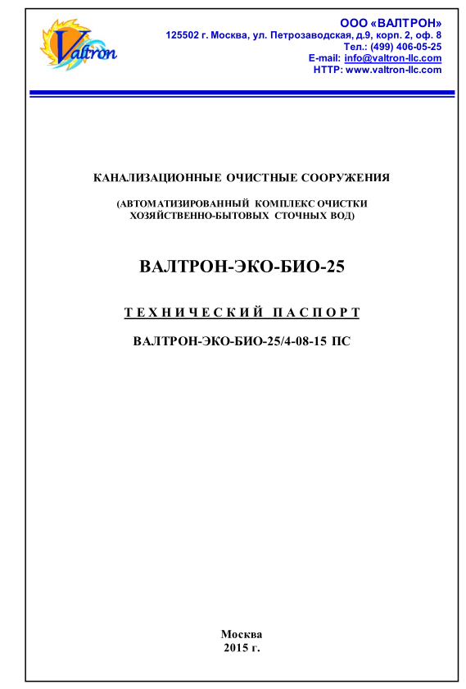

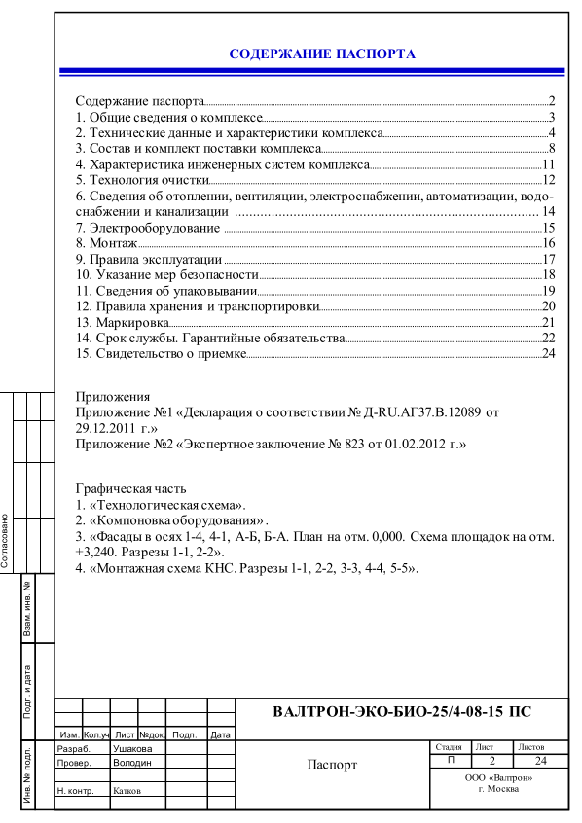

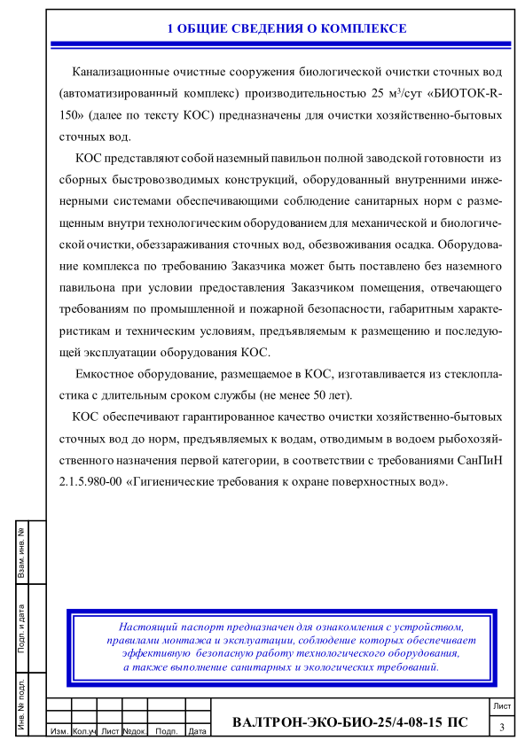

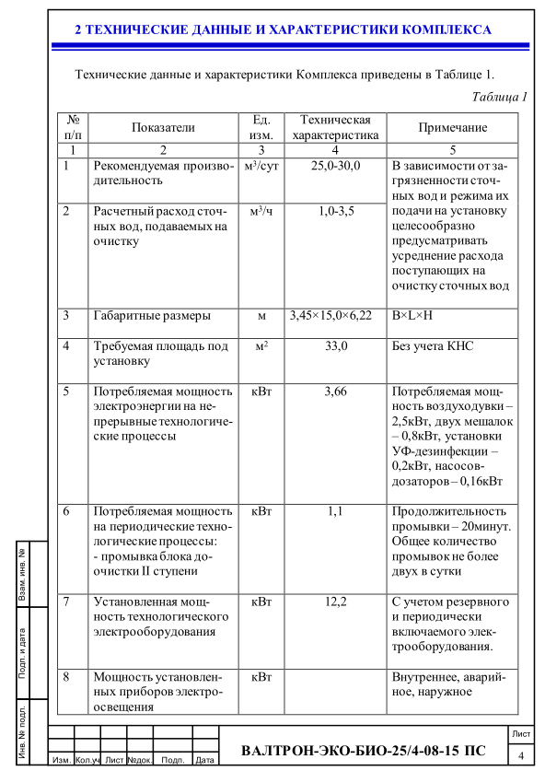

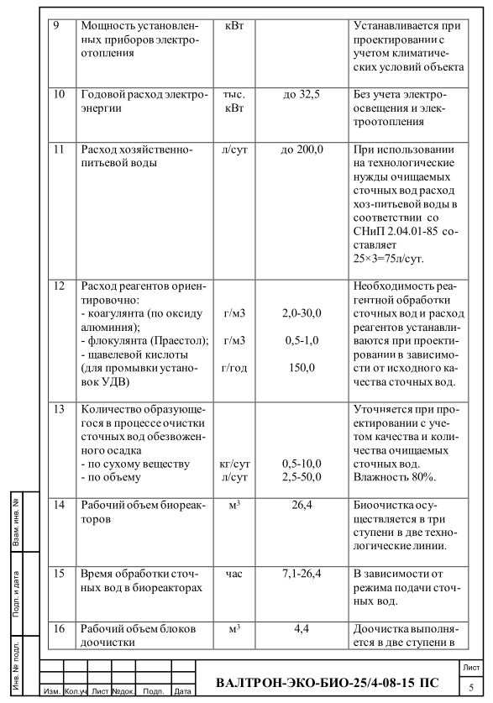

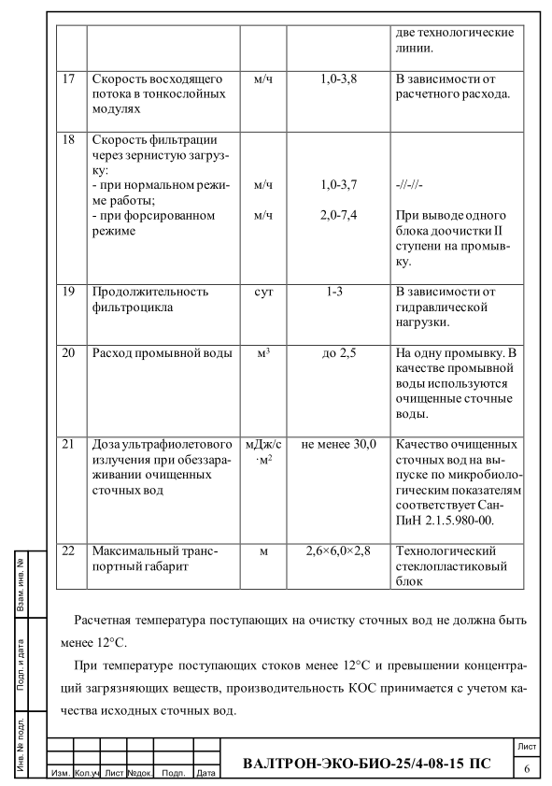

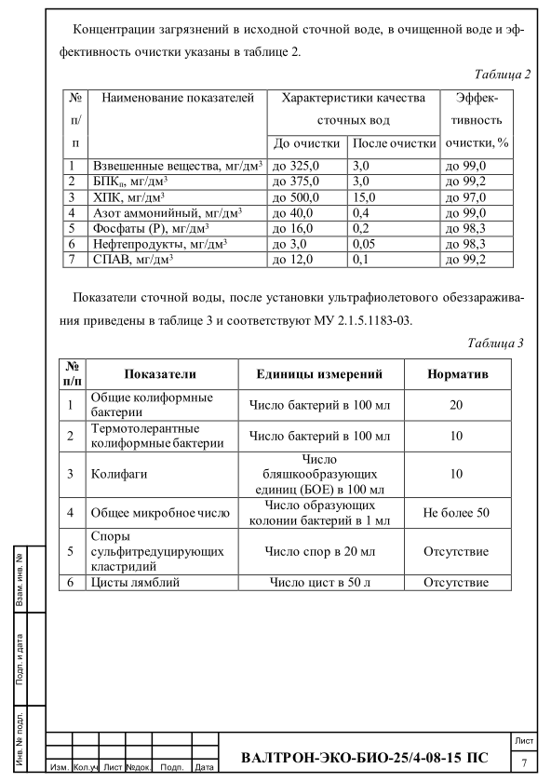

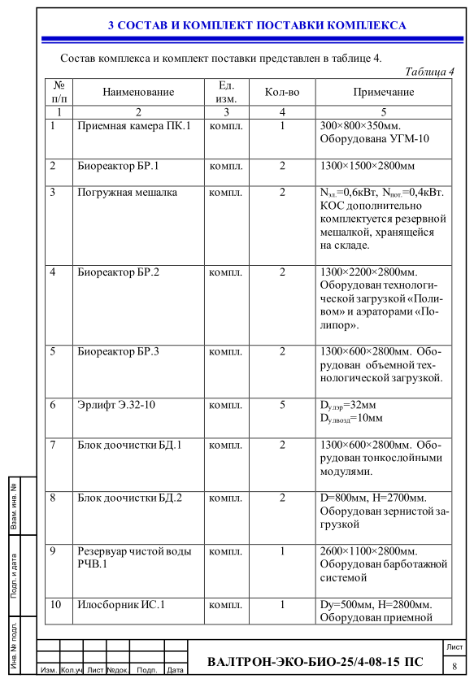

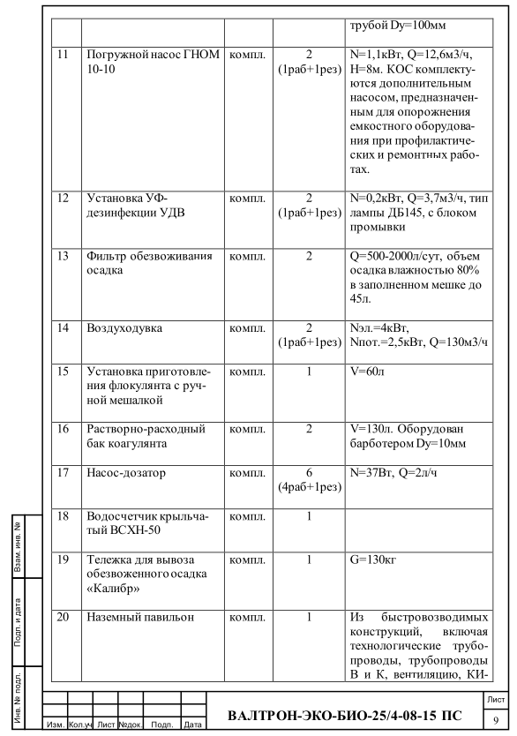

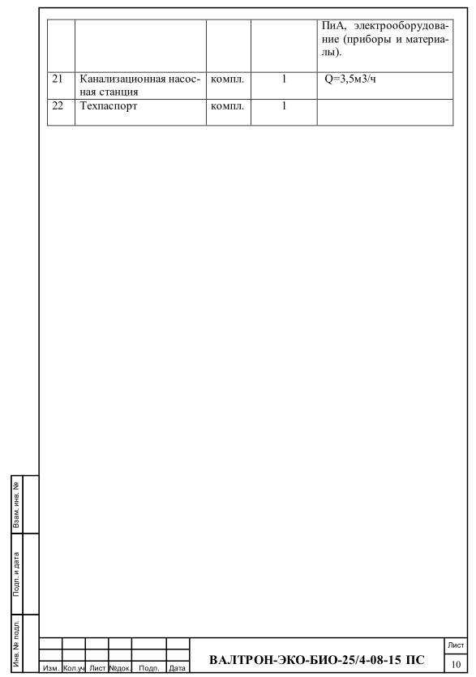

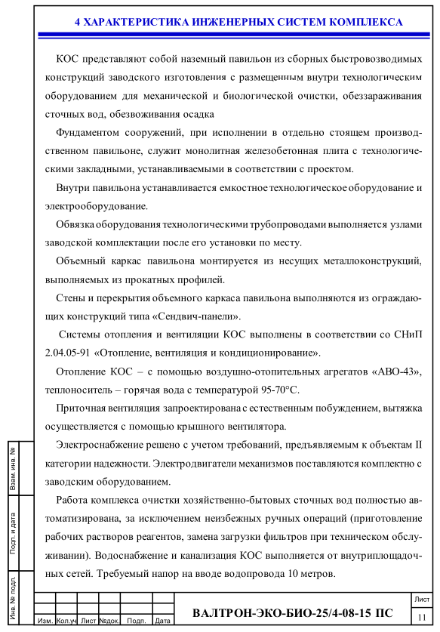

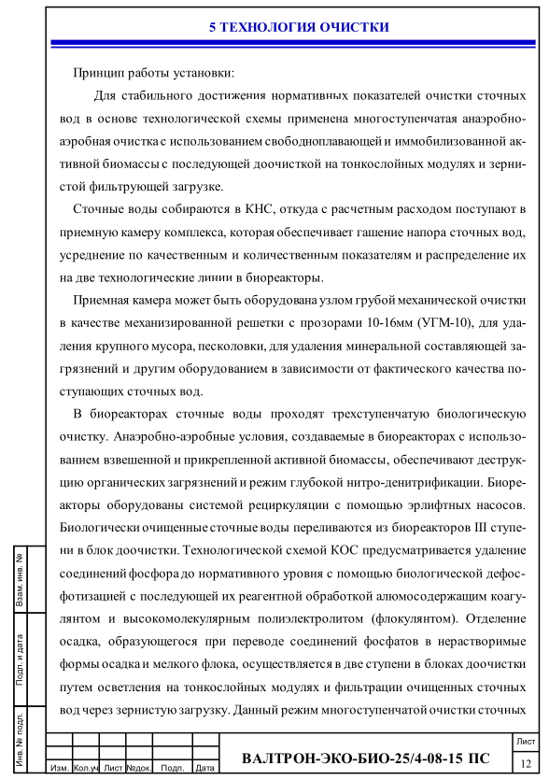

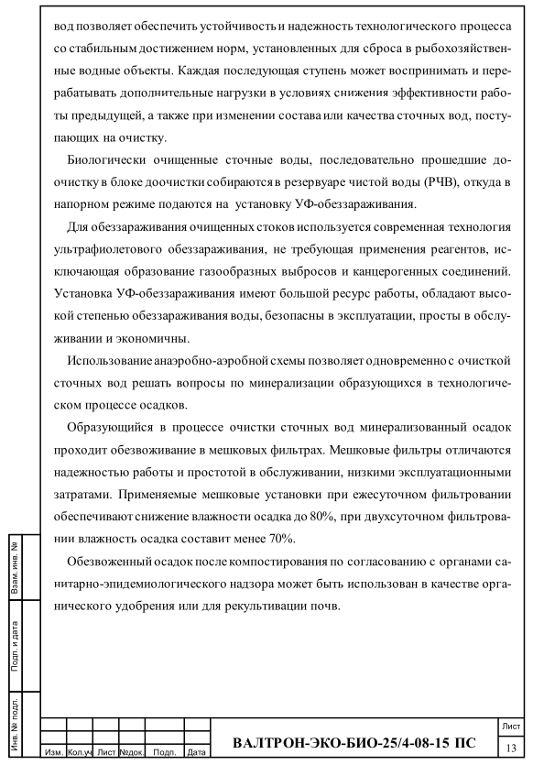

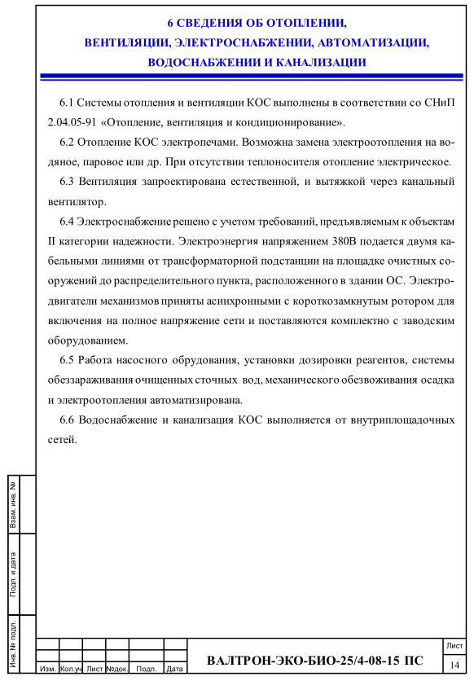

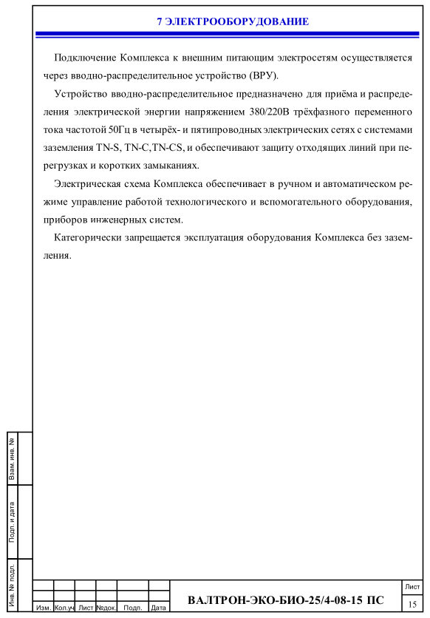

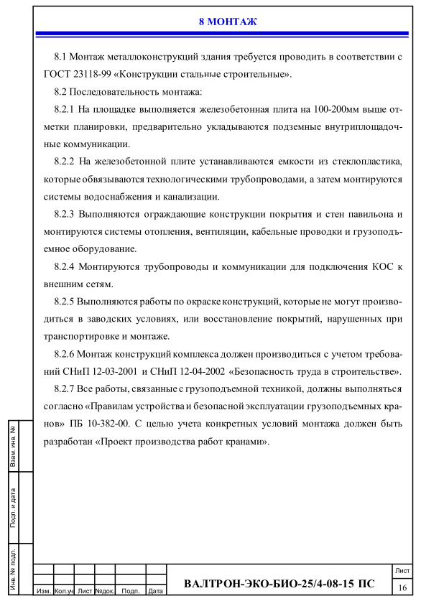

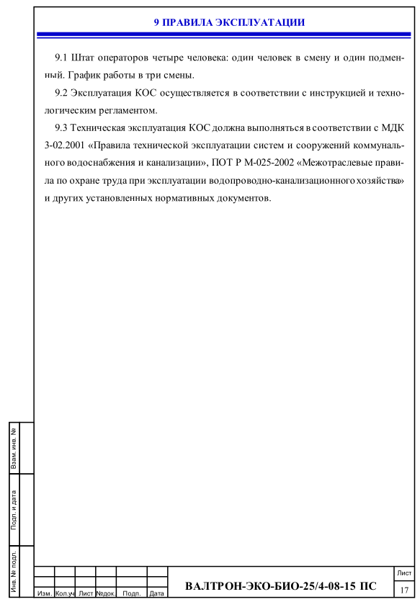

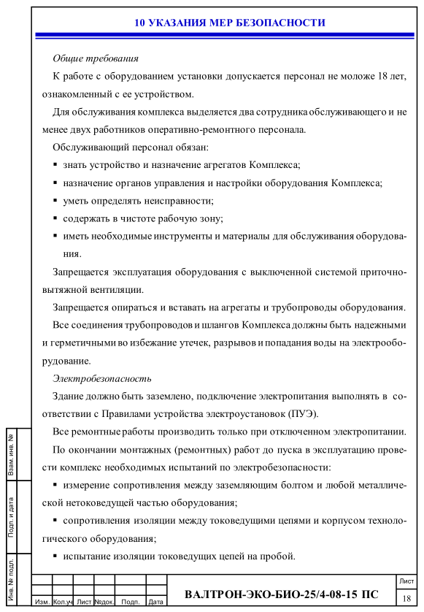

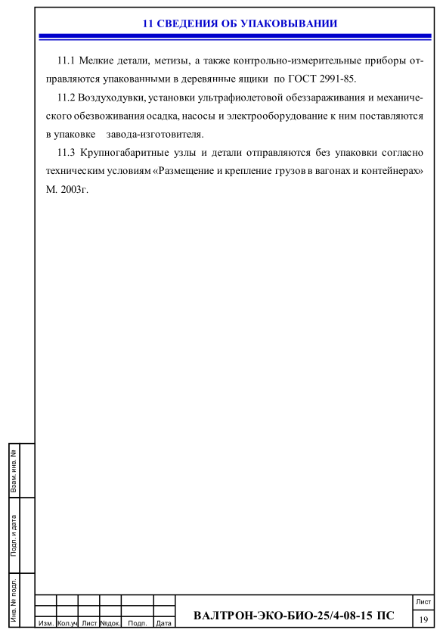

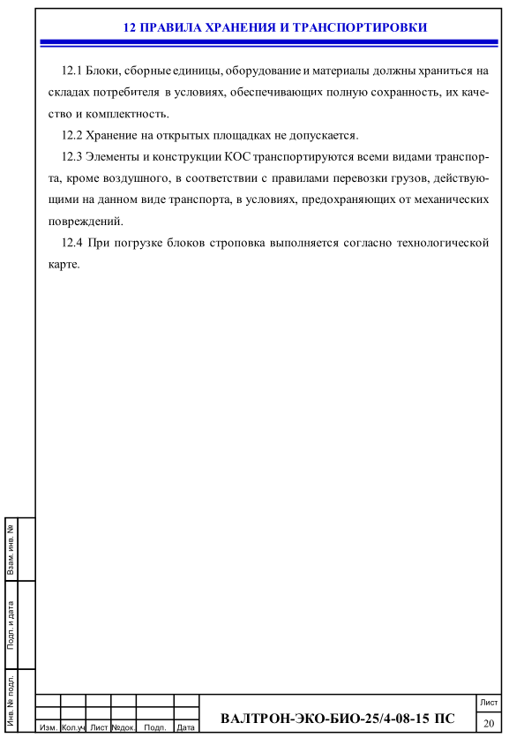

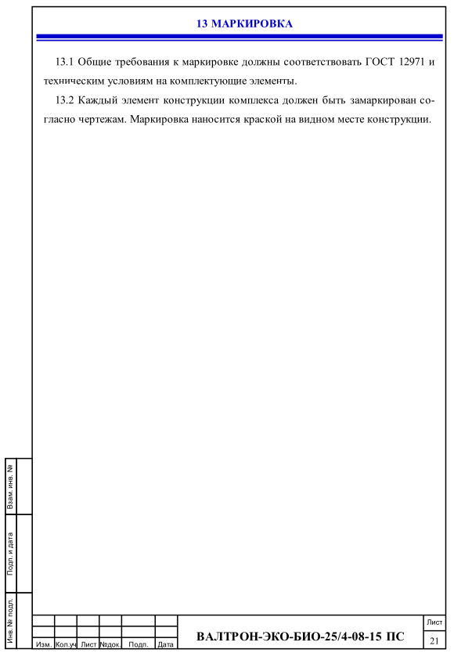

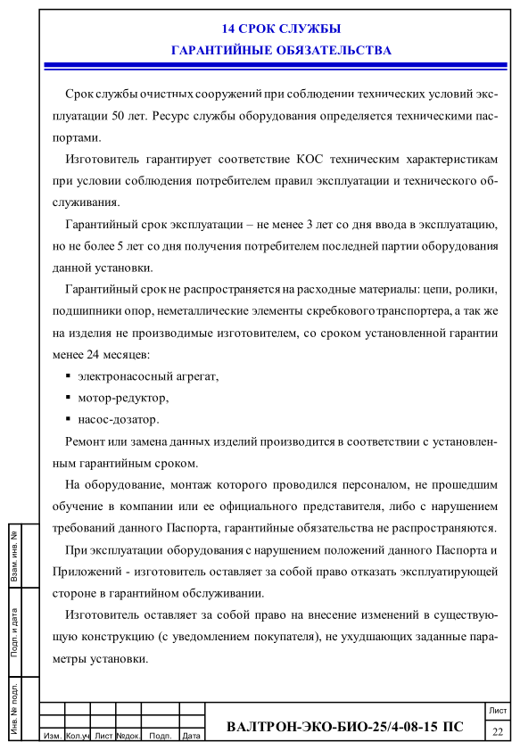

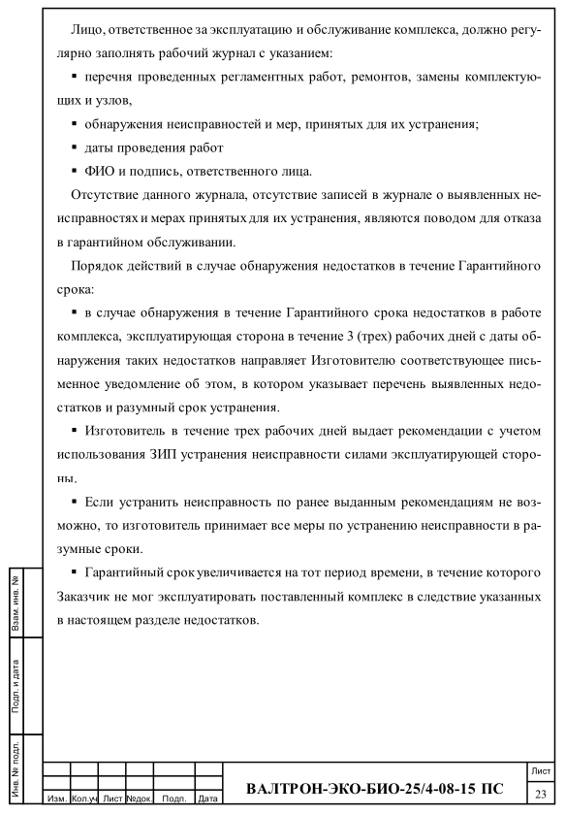

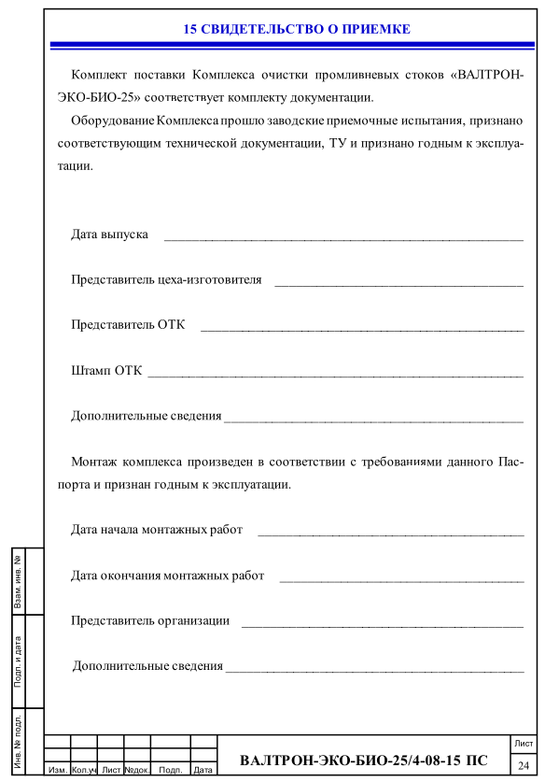

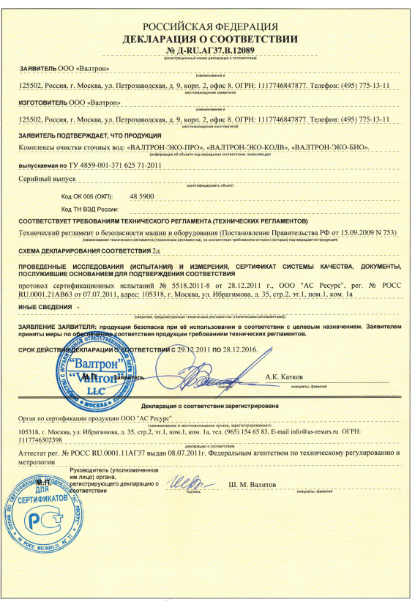

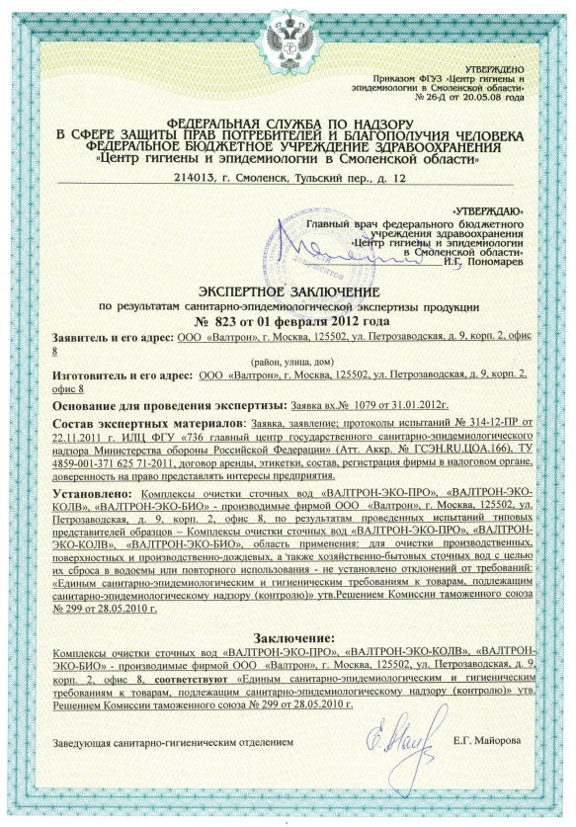

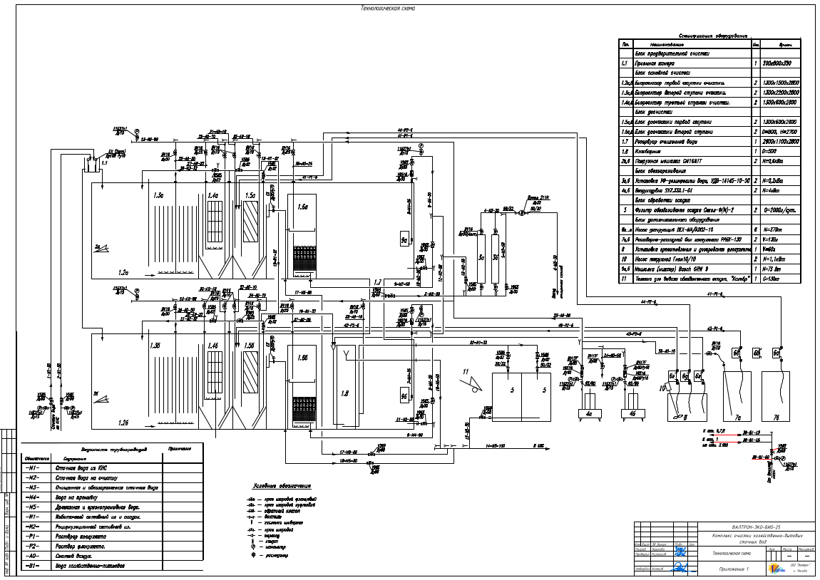
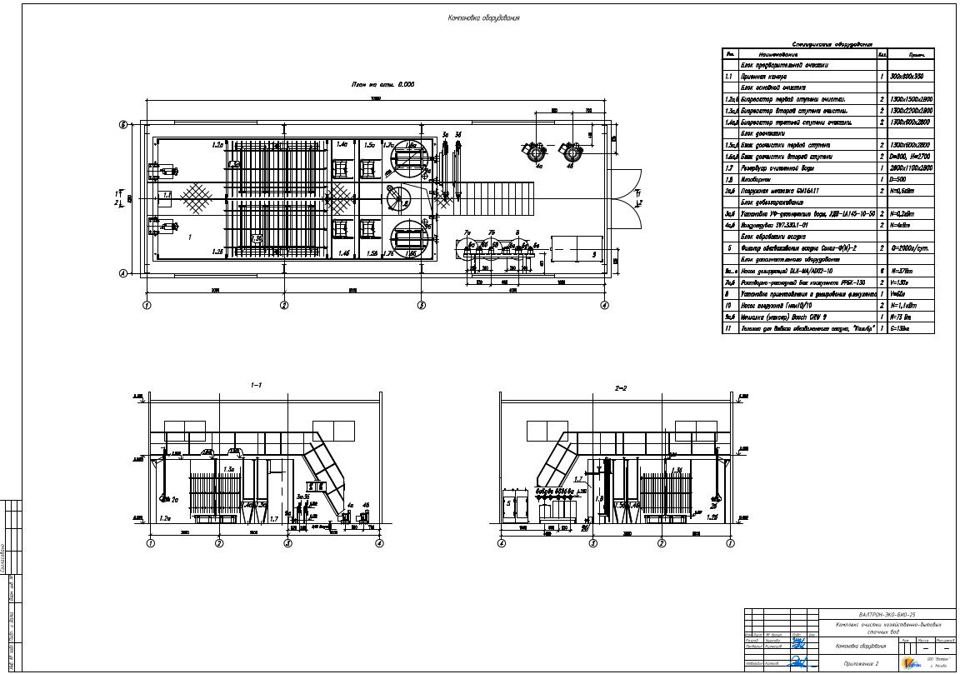
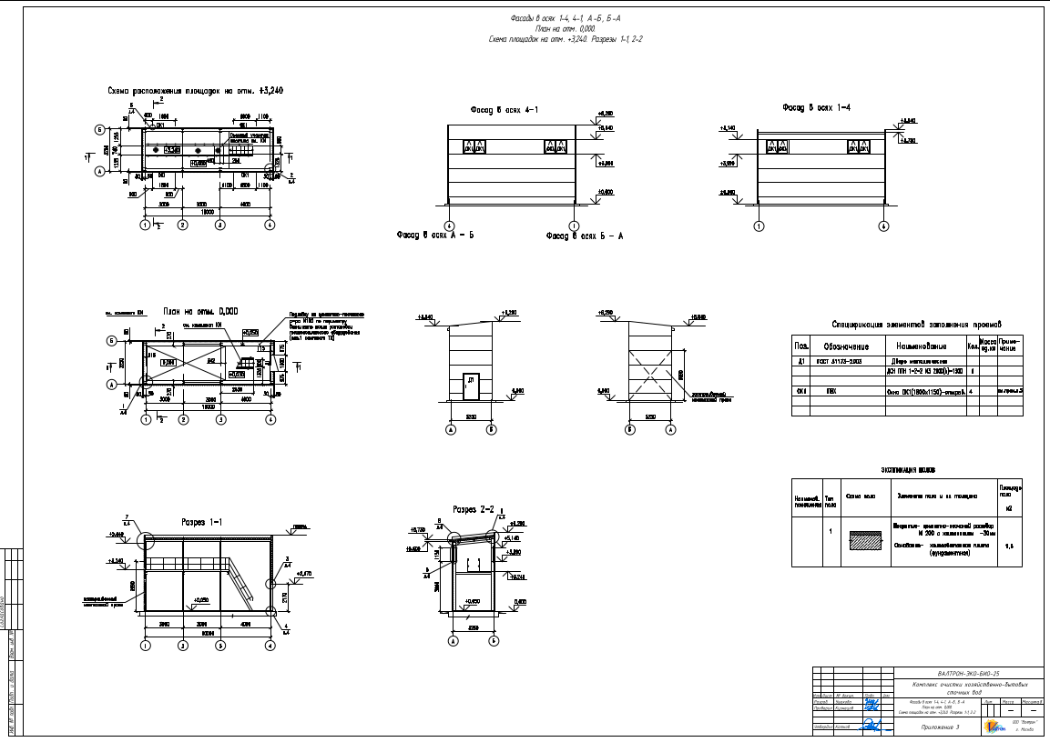
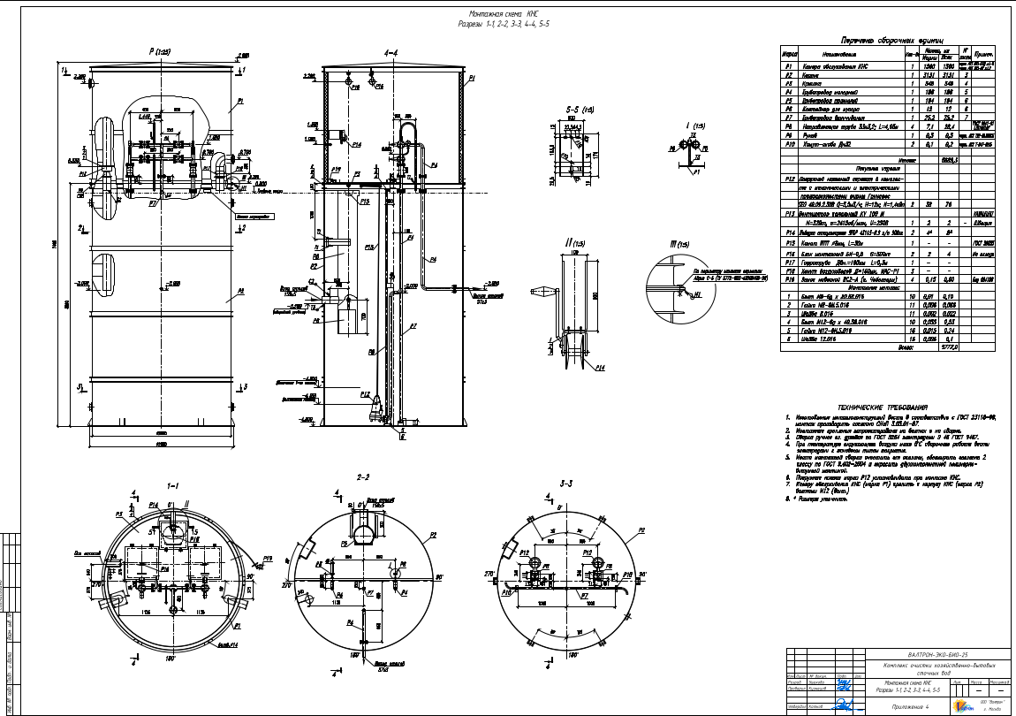
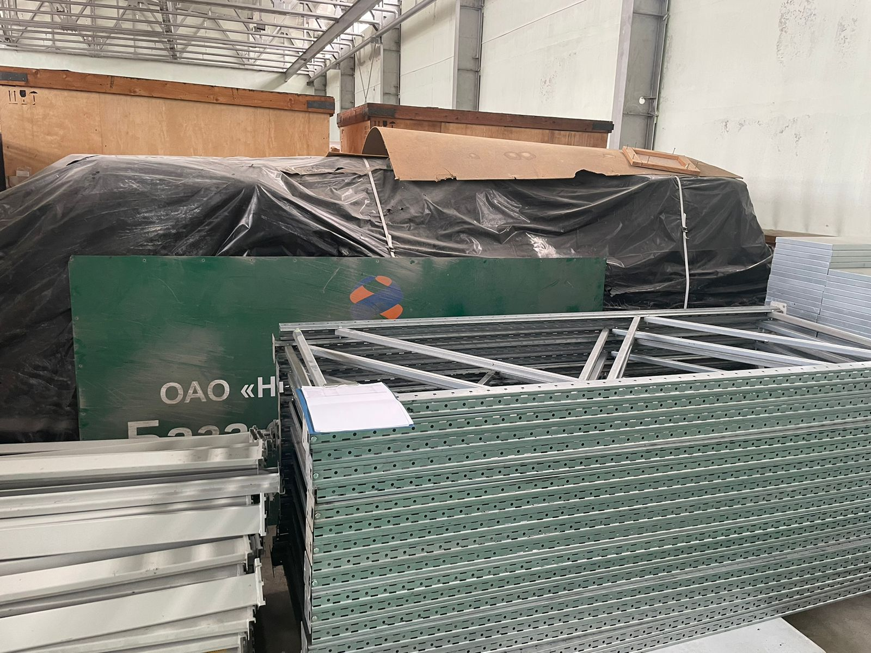

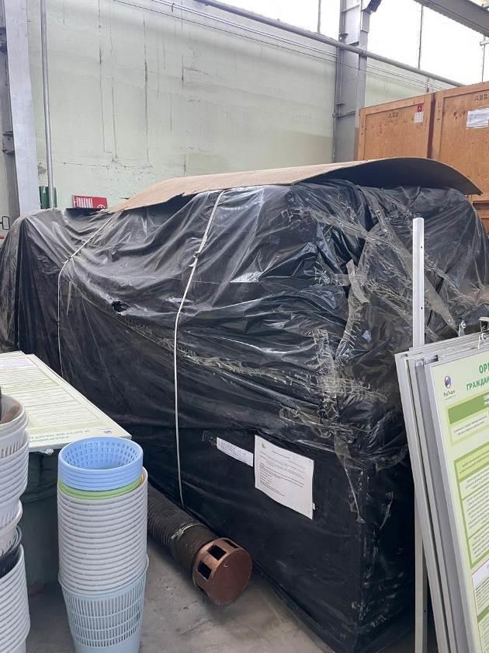

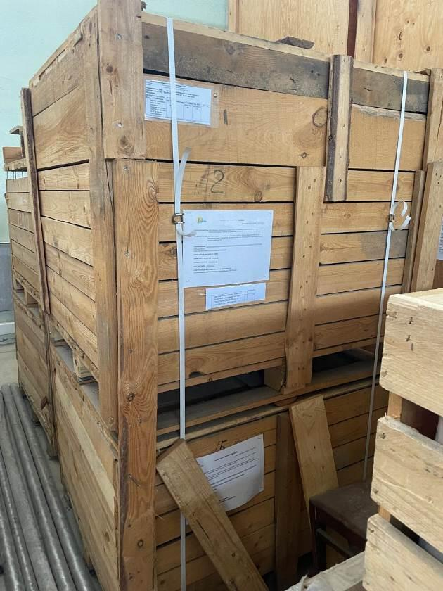

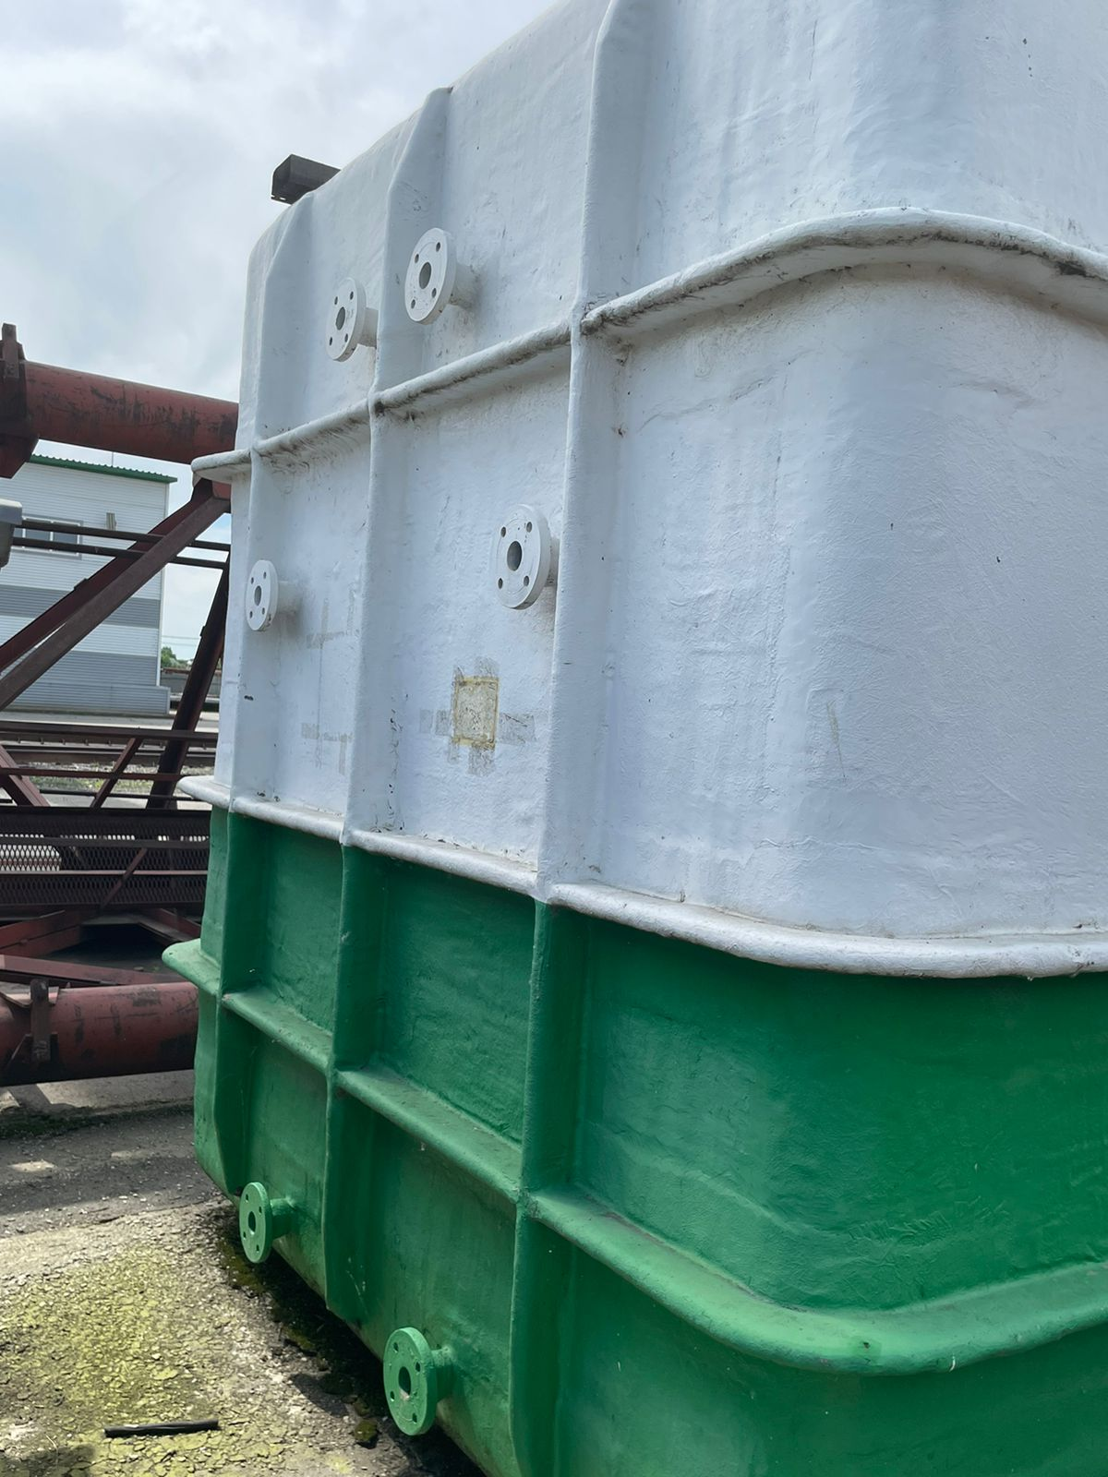

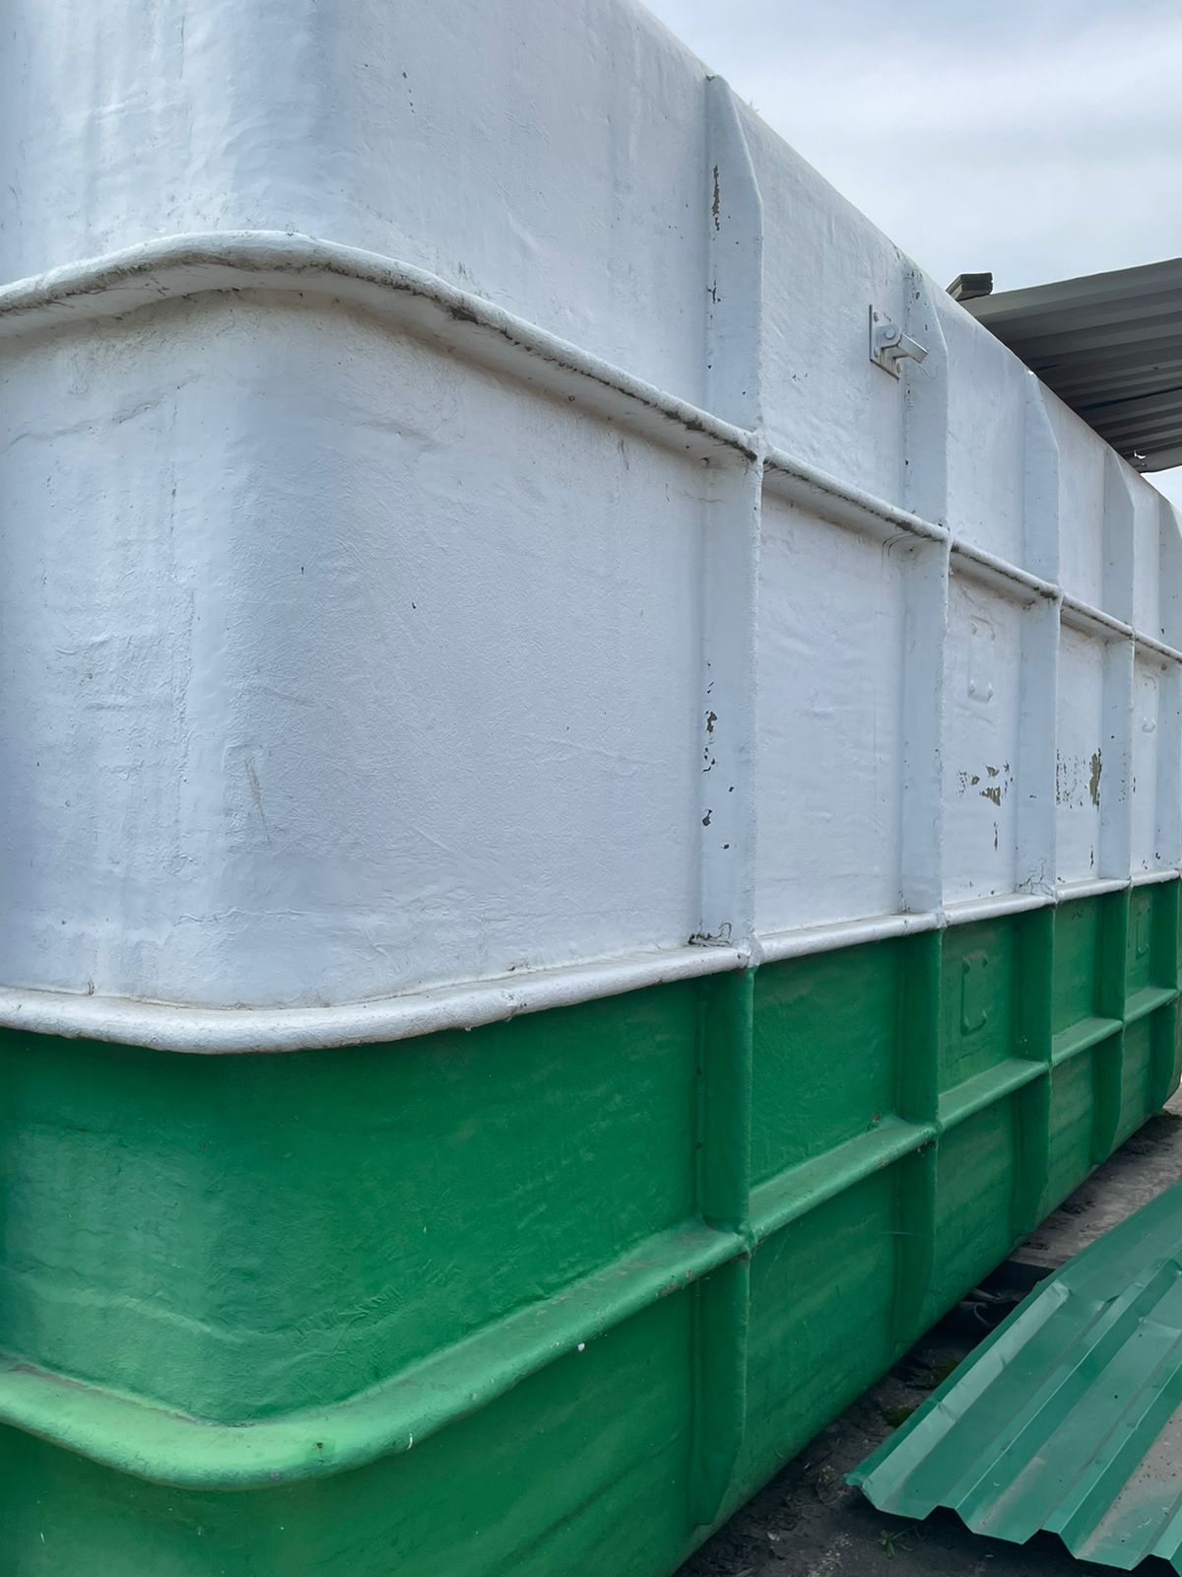

Приложение № 2
ПРОЕКТ ДОГОВОРА КУПЛИ-ПРОДАЖИ

Пояснения к проекту Договора купли-продажи:
- все положения проекта Договора являются существенными условиями для Продавца;
- любые предоставляемые Заявителем / Участником разногласия по условиям настоящего проекта Договора носят статус «желательных», и в случае если Продавец не примет указанные разногласия, Заявитель / Участник будет обязан заключить Договор на условиях исходного проекта Договора;
- Продавец оставляет за собой право рассмотреть и принять перед подписанием договора предложения и дополнительные (не носящие принципиального характера) изменения к Договору. В случае если стороны Договора не придут к соглашению об этих изменениях, они будут обязаны подписать Договор на условиях, изложенных в Документации.

ПРОЕКТ ДОГОВОРА
купли-продажи движимого имущества № _____

пгт. Новобурейский «___» ________ 20__ г.

Акционерное общество «Нижне-Бурейская ГЭС», адрес местонахождения: 676720, Российская Федерация, Амурская область, Бурейский район, пгт. Новобурейский, мкр. Гидростроителей, строение 2, литер 3, зарегистрированное в ЕГРЮЛ за ОГРН №1062813007817, ИНН/КПП 2813006299/281301001, в лице Генерального директора Попова Андрея Викторовича, действующего на основании Устава, именуемое в дальнейшем «Продавец», с одной стороны,
и ________________________________________________________________,
(для юридического лица: адрес местонахождения:_________, Российская Федерация, _______, ул. ___, д. ____, зарегистрированное в ЕГРЮЛ за ОГРН №_____________, ИНН/КПП_________, в лице_____________________, действующего на основании (Устава/Доверенности),
для физического лица, индивидуального предпринимателя: паспорт серия ____ № ________, выдан кем ________, когда _____ г., ИНН _________, адрес регистрации _______________________________________,
именуемое (-ый, -ая) в дальнейшем «Покупатель», с другой стороны, а вместе именуемые «Стороны», руководствуясь главой 30 Гражданского кодекса Российской Федерации, заключили настоящий Договор купли-продажи движимого имущества (именуемый в дальнейшем - Договор) о нижеследующем:

1. Предмет Договора

  - В соответствии с настоящим Договором Продавец обязуется передать в собственность Покупателю, а Покупатель обязуется принять и уплатить денежную сумму в порядке, определенном настоящим Договором, движимое имущество (далее – Имущество), поименованное в Приложении № 1 к Договору.
  - Продавец гарантирует, что на момент заключения настоящего Договора Имущество, являющееся предметом настоящего Договора, никому другому не продано, не заложено, в споре, под арестом и запретом не состоит и свободно от любых прав третьих лиц, о которых Продавец на момент заключения настоящего Договора знал или не мог не знать.
  - Продавец несет ответственность за сокрытие сведений о нахождении отчуждаемого Имущества в залоге, под запрещением (арестом). Продавец довел до сведения Покупателя, что по отчуждаемому Имуществу никаких споров не имеется.

2. Цена Имущества и порядок оплаты
2.1. В соответствии с Протоколом Комиссии по продаже имущества АО «Нижне-Бурейская ГЭС» от «__» ____ 20__ г. № __ общая цена Имущества настоящего Договора, составляет [цифрами] (прописью) рублей __ копеек, в том числе НДС [цифрами] (прописью) рублей__ копеек.
Общая цена Имущества является окончательной, не подлежит изменению или индексации с учетом инфляции и других обстоятельств.
2.2. Покупатель производит расчет по настоящему Договору в следующем порядке:
    - Задаток в сумме [цифрами] (прописью) рублей __ копеек перечислен торговой площадкой АО «Росийский аукционный дом» (АО «РАД») на счет Продавца в течение 5 (пяти) банковских дней со дня размещения протокола об итогах процедуры продажи имущества , в том числе НДС [цифрами] руб. [прописью].
    - Оплата производится за вычетом суммы задатка в соответствии с пунктом Ошибка: источник перекрёстной ссылки не найден Договора денежными средствами на расчетный счет Продавца, указанный в разделе 13 Договора, до перехода права собственности на имущество в течение 5 (пяти) рабочих дней с даты подписания сторонами Договора купли-продажи в сумме [цифрами] (прописью) рублей __ копеек, в том числе НДС [цифрами] (прописью) рублей____копеек, и засчитывается в счет оплаты Имущества.
  - Надлежащим выполнением обязательств Покупателя по оплате Имущества является поступление денежных средств в порядке, сумме и сроки, указанные в пунктах 2.1 и 2.2. настоящего Договора, на расчетный счет Продавца.
  - В соответствии со статьей 380 Гражданского кодекса Российской Федерации задаток, указанный в пункте 2.2.1 Договора, является суммой в обеспечение исполнения обязательств Покупателя по заключению основного договора.

3. Передача Имущества
3.1. Передача Имущества Продавцом и принятие его Покупателем осуществляется по акту приема-передачи Имущества, подписываемому Сторонами (по форме Приложения № 2 к настоящему Договору), одновременно с подписанием Сторонами акта приема-передачи.
  - Передача Имущества должна быть осуществлена в течение 10 (Десяти) рабочих дней со дня исполнения Покупателем в полном объеме своих обязательств по оплате Имущества.
  - С момента подписания Сторонами акта приема-передачи Имущества, указанного в пункте 3.1. настоящего Договора, Продавец считается исполнившим обязанность по передаче Покупателю Имущества, а к Покупателю переходит риск случайной гибели и случайного повреждения Имущества.
  - Право пользования, обязательства и расходы по содержанию и эксплуатации Имущества переходят с Продавца на Покупателя со дня подписания акта приема- передачи.
  - С момента подписания акта приема-передачи Покупатель своими силами и за свои счет осуществляет эксплуатацию, содержание и ремонт приобретенного имущества.
  - Имущество приобретается Покупателем в состоянии «как есть». Покупатель до заключения настоящего Договора ознакомлен с техническим состоянием Имущества и претензий к нему не имеет.
4. Переход права собственности на Имущество
  - Право собственности на Имущество переходит к Покупателю с момента подписания Сторонами акта приема-передачи Имущества.

5. Права и обязанности Сторон
5.1. Покупатель обязан:
5.1.1. В порядке и сроки, установленные пунктом 2.2. настоящего Договора, в полном объеме произвести расчет с Продавцом в сумме и в порядке, указанные в пунктах 2.1. - 2.3. настоящего Договора.
5.1.2. Принять Имущество по акту приёма-передачи в порядке и сроки, которые предусмотрены настоящим Договором.
5.1.3. Вернуть Продавцу экземпляр подписанного Покупателем Акта приема-передачи основных средств по формам ОС-1, ОС-1а (утв. Постановлением Госкомстата РФ от 21.01.2003 № 7 «Об утверждении унифицированных форм первичной учетной документации по учету основных средств») и Товарных накладных (унифицированной формы ТОРГ-12, утв. Постановлением Госкомстата РФ от 25.12.1998 № 132 «Об утверждении унифицированных форм первичной учетной документации по учету торговых операций») в течение 10 (десяти) рабочих дней с даты предоставления указанных документов Продавцом Покупателю.
    - Не допускать случаев неправомерного использования инсайдерской информации Продавца и/или разглашения инсайдерской информации Продавца, а также принимать все зависящие от него меры для защиты инсайдерской информации Продавца от неправомерного использования.
    - Ознакомиться с действующей редакцией Положения об инсайдерской информации Продавца, размещенной на официальном сайте Продавца в сети «Интернет» (www.rushydro.ru) и соблюдать ее требования, а также требования законодательства Российской Федерации об инсайдерской информации и манипулировании рынком.
    - Не позднее 5 (Пяти) календарных дней с момента заключения Договора Покупатель обязан предоставить Продавцу информацию (по установленной форме) в отношении всей цепочки собственников (учредителей, участников, а также бенефициаров, в том числе конечных) с подтверждением соответствующими документами.

  - Покупатель вправе:
5.2.1. Оплатить приобретаемое по настоящему Договору Имущество досрочно.
  - Продавец обязан:
5.3.1. Передать Имущество по акту приема-передачи имущества в соответствии с пунктом 3.1. настоящего Договора. Вместе с Имуществом Продавец обязуется передать Покупателю имеющуюся у Продавца технические паспорта на Имущество и иную документацию на Имущество. Перечень документов по настоящему Договору, заявленный в Передаточном акте, является исчерпывающим и пересмотру не подлежит.
5.3.2. Предоставить Покупателю первичные документы на объекты имущества: на объекты основных средств - Акты приема-передачи основных средств по формам ОС-1, ОС-1а (утв. Постановлением Госкомстата РФ от 21.01.2003 № 7 «Об утверждении унифицированных форм первичной учетной документации по учету основных средств»), Товарные накладные (унифицированной формы ТОРГ-12, утв. Постановлением Госкомстата РФ от 25.12.1998 № 132 «Об утверждении унифицированных форм первичной учетной документации по учету торговых операций»).
5.3.3. Предоставить Покупателю счет-фактуру в соответствии с действующим законодательством Российской Федерации.
5.3.4. Обязательство Продавца по передаче Имущества считается исполненным с даты подписания Сторонами Акта приема-передачи имущества (по форме согласно Приложению № 2 к Договору).
6. Срок действия договора
6.1. Настоящий Договор вступает в силу с момента его подписания Сторонами и действует до полного выполнения сторонами своих обязательств по нему.
7. Ответственность сторон
  - За невыполнение или ненадлежащее выполнение обязательств, по настоящему Договору, виновная Сторона несет ответственность в соответствии с действующим законодательством Российской Федерации и настоящим Договором.
  - В случае неисполнения Покупателем обязательств по оплате Имущества в порядке, сумме и сроки, установленные пунктом 2.2. настоящего Договора, а также обязательства, установленного в пункте 5.1.3., Продавец вправе в одностороннем внесудебном порядке отказаться от исполнения настоящего Договора путем направления соответствующего уведомления Покупателю.
Настоящий Договор считается расторгнутым с даты получения Покупателем письменного уведомления об отказе Продавца от исполнения договора или с даты, когда Покупатель мог получить такое уведомление.
7.3. В случае просрочки исполнения Покупателем обязательств, предусмотренных в п. 2.2.2 настоящего Договора, либо отказа от исполнения указанных обязательств, Покупатель уплачивает Продавцу неустойку в размере 0,2 (ноль целых две десятых) процента от указанной в пункте 2.1 настоящего Договора цены Имущества за каждый день просрочки.
7.4. Ответственность Сторон, не предусмотренная настоящим договором, определяется в соответствии с действующим законодательством Российской Федерации.
8. Прочие условия
  - Любые изменения, кроме изменений существенных условий Договора, и дополнения к настоящему Договору действительны только в том случае, если они совершены в письменной форме и подписаны уполномоченными на то представителями Сторон.
  - Существенные условия Договора изменениям не подлежат.
  - Обмен информацией между Сторонами по любым вопросам, связанным с исполнением Договора, включая уведомления и иные сообщения, осуществляется только в письменной форме в порядке, предусмотренном пунктом 8.4 Договора.
  - Письма, уведомления и / или сообщения направляются Стороне-получателю по адресу ее места нахождения, указанному в разделе 14 Договора, или в ранее полученном уведомлении Стороны об изменении адреса, одним из следующих способов, при этом документ будет считаться полученным:
- заказным почтовым отправлением с уведомлением о вручении – в дату фактического вручения почтового отправления, либо в день удостоверения работником почтовой службы факта отказа от принятия такого почтового отправления адресатом / факта отсутствия адресата по указанному адресу;
- доставкой лично или курьером Стороны-отправителя – в дату и время фактического приема уведомления Стороной-получателем с отметкой о получении;
- посредством электронной почты (e-mail) – в дату направления электронного сообщения, зафиксированную на почтовом сервере отправителя.
Оригиналы документов, направленные посредством электронной почты, должны не позднее следующего рабочего дня быть направлены Стороной-отправителем способами, указанными в настоящем пункте.
  - Все споры и разногласия по настоящему Договору разрешаются Сторонами путем переговоров. Стороны устанавливают, что все возможные претензии по Договору должны быть рассмотрены Сторонами не позднее 15 (Пятнадцати) календарных дней со дня их получения. В случае не достижения согласия между Сторонами путем переговоров, спор передается на рассмотрение в Арбитражный суд по месту нахождения Продавца.
  - Ни одна из Сторон не имеет права, без предварительного письменного согласования с другой Стороной, полностью или частично передать третьему лицу обязательства по исполнению настоящего Договора.
8.7. Стороны берут на себя взаимные обязательства по соблюдению конфиденциальности любой информации и документации, представленной одной Стороной другой Стороне напрямую или опосредованно в связи с настоящим Договором, независимо от того, когда была представлена такая информация: до, в процессе или по истечении срока действия настоящего Договора.
Обязательства по соблюдению конфиденциальности не распространяются на общедоступную информацию, а также на информацию, которая станет известна третьим лицам не по вине одной из Сторон настоящего Договора.
8.8. Во всем остальном, что не предусмотрено настоящим Договором, Стороны руководствуются действующим законодательством Российской Федерации.
9. Форс-мажор
  - Стороны освобождаются от ответственности за неисполнение или ненадлежащее исполнение обязательств по Договору, возникшее вследствие непреодолимой силы, то есть чрезвычайных и непредотвратимых при данных условиях обстоятельств, которые возникли после заключения Договора, и которые Стороны не могли ни предвидеть, ни предотвратить разумными мерами, в том числе: стихийные бедствия (землетрясение, наводнение, ураган), пожар, массовые заболевания (эпидемии), забастовки, военные действия, террористические акты, диверсии, ограничения перевозок, запретительные меры государств, запрет торговых операций, в том числе с отдельными странами, вследствие принятия международных санкций и других, не зависящих от воли Сторон обстоятельств, повлекших за собой невозможность выполнения Сторонами своих обязательств по Договору.
9.2. Сторона имеет право ссылаться на обстоятельства непреодолимой силы только в случае, если такие обстоятельства непосредственно повлияли на возможность исполнения этой Стороной условий Договора.
9.2. Сторона, для которой наступили обстоятельства непреодолимой силы, должна незамедлительно, но в любом случае не позднее 5 (пяти) календарных дней с момента возникновения таких обстоятельств, письменно известить другую Сторону о наступлении и предполагаемом сроке действия обстоятельств непреодолимой силы, и в разумный срок представить необходимые документальные подтверждения.
9.4. Надлежащим (достаточным) доказательством наличия / возникновения и продолжительности действия обстоятельств непреодолимой силы являются документы, выдаваемые компетентными органами (организациями), подтверждающие события, на которые заинтересованная Сторона ссылается в качестве обстоятельств непреодолимой силы (форс-мажора).
  - Отсутствие уведомления или несвоевременное уведомление об обстоятельствах непреодолимой силы лишает соответствующую Сторону права в дальнейшем ссылаться на их наступление как на основание, освобождающее или ограничивающее ее ответственность за неисполнение обязательств по Договору.
9.6. При наличии обстоятельств непреодолимой силы сроки выполнения Сторонами обязательств по Договору продлеваются на время, в течение которого действуют обстоятельства непреодолимой силы либо на время, необходимое для устранения Сторонами последствий действия таких обстоятельств. В случае если обстоятельства непреодолимой силы продолжают действовать более 30 (тридцати) календарных дней либо сроки, требующиеся для устранения Сторонами последствий действия таких обстоятельств непреодолимой силы, превышают указанный срок, Стороны обязуются в кратчайший срок провести переговоры с целью выявления приемлемых для обеих Сторон альтернативных способов исполнения Договора. При этом любая из Сторон вправе отказаться от исполнения Договора в одностороннем внесудебном порядке.
10. Антикоррупционная оговорка

10.1. Стороны обязуются обеспечить, чтобы при исполнении обязательств, возникающих по Договору или в связи с ним, их аффилированные лица, работники и / или представители не осуществляли, прямо или косвенно не предлагали и не разрешали выплату денежных средств, передачу ценностей и/или подарков, безвозмездного оказания услуг или выполнения работ любым аффилированным лицам, работникам и / или представителям другой Стороны, а также лицам, аффилированным по отношению к таким работникам и / или представителям, для оказания влияния на действия или решения соответствующих лиц с целью получения каких-либо неправомерных преимуществ или для достижения иных неправомерных целей.
10.2. При исполнении своих обязательств по Договору, Стороны, их аффилированные лица, работники и / или представители также обязуются не осуществлять действия, квалифицируемые Применимым правом как дача или получение взятки, коммерческий подкуп, а также любые иные действия, нарушающие требования Применимого права и международных актов о противодействии коррупции, легализации (отмыванию) доходов, полученных преступным путем.
  - В случае возникновения у любой Стороны обоснованных предположений, что в процессе исполнения Договора произошло или может произойти нарушение каких-либо положений настоящего раздела Договора, такая Сторона обязуется письменно уведомить другую Сторону о таких предположениях. В уведомлении Сторона обязана сослаться на факты или предоставить соответствующие материалы, подтверждающие или дающие основание полагать, что произошло или может произойти нарушение положений настоящего раздела.
  - После направления письменного уведомления соответствующая Сторона имеет право приостановить исполнение обязательств по Договору до получения письменного подтверждения другой Стороны, что нарушения не произошло или не произойдет. Соответствующее подтверждение должно быть направлено другой Стороной в течение 5 (пяти) рабочих дней с даты получения письменного уведомления.
  - Стороны гарантируют осуществление надлежащего разбирательства по фактам нарушения положений настоящего раздела Договора с соблюдением принципов конфиденциальности и применение эффективных мер по предотвращению возможных конфликтных ситуаций. Стороны гарантируют отсутствие негативных последствий как для уведомившей Стороны в целом, так и для конкретных работников уведомившей Стороны, сообщивших о факте нарушений.
  - В случае подтверждения факта нарушения одной Стороной положений настоящего раздела Договора и/или неполучения другой Стороной информации об итогах рассмотрения уведомления о нарушении, другая Сторона имеет право расторгнуть Договор в одностороннем внесудебном порядке путем направления письменного уведомления не позднее, чем за 5 (пять) календарных дней до даты прекращения действия Договора.
  - Каналы связи Линия доверия Группы РусГидро:
    - Электронная почта: ld@rushydro.ru.
    - Специальная форма «обратной связи», размещенная на официальном сайте Общества в сети интернет: http://www.rushydro.ru/ (далее перейти по ссылке «Линия доверия» и заполнить поля специальной формы «обратной связи»);
    - Телефонный автоответчик (необходимо позвонить по телефону +7(495) 785-09-37 (круглосуточно), дождаться сигнала о начале записи и оставить устное обращение).
- Заверения Сторон
11.1. Каждая из Сторон заявляет и подтверждает другой Стороне, что:
- она является лицом, правомерно осуществляющим свою деятельность в соответствии с законодательством Российской Федерации;
- она обладает полной правоспособностью на заключение Договора и исполнение всех своих обязательств, возникающих из Договора или в связи с ним;
- она получила все корпоративные одобрения Договора органами управления по основаниям, установленным законодательством Российской Федерации и / или учредительными документами такой Стороны, а также согласования и разрешения органов и/или иных лиц, необходимые для заключения и исполнения Договора;
- лица, подписывающие от имени Сторон Договор, надлежащим образом уполномочены на его подписание;
- она располагает ресурсами, необходимыми и достаточными для своевременного и надлежащего исполнения обязательств, возникающих из Договора или в связи с ним.
11.2. Покупатель заявляет и заверяет Продавца в том, что на момент заключения Договора:
- учредителем / учредителями Покупателя являются лица, не являющиеся массовыми учредителем / учредителями;
- руководителем Покупателя является лицо, не являющееся массовым руководителем;
- Покупатель фактически находится по адресу, указанному в Едином государственном реестре юридических лиц/индивидуальных предпринимателей/паспорте физического лица;
- Покупатель своевременно и в полном объеме уплачивает налоги и сборы в соответствии с законодательством Российской Федерации;
- Покупатель не находится в процедуре несостоятельности (банкротства) в соответствии с законодательством Российской Федерации; отсутствуют любые обстоятельства, включая, но не ограничиваясь: решения судов различных юрисдикций, решения органов государственной власти и должностных лиц, иные обстоятельства, способные повлиять на возможность Покупателя должным образом исполнять обязательства, возникающие из Договора или в связи с ним;
- Покупатель тщательно изучил всю информацию, связанную с Договором, в том числе по вопросам, влияющим на сроки, стоимость и качество Имущества, полностью ознакомлен со всеми условиями продажи Имущества, и принимает на себя все расходы, риски и трудности исполнения обязательств, возникающих из Договора или в связи с ним;
- Покупатель своевременно и в полном объеме в соответствии с законодательством Российской Федерации намерен отражать все финансово-хозяйственные операции, связанные с исполнением Договора;
- вся информация, предоставленная Продавцу является достоверной, полной и точной, и Покупатель не скрыл никаких обстоятельств, которые при их обнаружении могли бы негативно повлиять на решение Продавца заключить Договор на указанных в нем условиях.
11.3. При заключении и исполнении Договора каждая Сторона полагается на достоверность, точность и полноту заверений другой Стороны, изложенных в настоящем разделе Договора.
11.4. В случае, если Покупатель при заключении Договора предоставил Продавцу недостоверные заверения о любом из указанных в настоящем разделе Договора обстоятельств, имеющих существенное значение для заключения и исполнения Договора, Покупатель обязан по письменному требованию Продавца уплатить последнему штраф в размере 5 (пяти) процентов от цены Имущества, указанной в пункте 2.1 Договора.
11.5. Недостоверность, неточность или неполнота любых указанных в настоящем разделе Договора обстоятельств в значительной степени лишает получившую указанные заверения Сторону того, на что она была вправе рассчитывать при заключении Договора, и дает ей право на односторонний отказ от Договора без возмещения другой Стороне каких-либо убытков, причиненных отказом от Договора (исполнения Договора).
12. Заключительные положения
12.1. Договор заключается в электронной форме с использованием программно-аппаратных средств информационной системы электронного документооборота общего пользования путем его подписания усиленными квалифицированными электронными подписями (далее – «УКЭП») уполномоченных представителей Сторон.
Договор, подписанный с использованием УКЭП, признается электронным документом, равнозначным документу на бумажном носителе, подписанным собственноручными подписями уполномоченных представителей Сторон.
12.2. Уступка (передача), в том числе в залог, прав требований к Продавцу по денежным обязательствам, принадлежащим Покупателю на основании Договора, допускается только с предварительного письменного согласия Продавца и оформляется трёхсторонним Договором.
12.3. Все приложения к Договору, а также любые изменения и дополнения, оформленные надлежащим образом, являются неотъемлемой частью Договора.
12.4. Во всем остальном, что не предусмотрено настоящим Договором, Стороны руководствуются действующим законодательством Российской Федерации.
13. Перечень приложений
Приложение № 1: Перечень движимого имущества на _____ страницах, составляющий неотъемлемую часть настоящего Договора.
Приложение № 2: Акт приема-передачи имущества на _____ страницах, составляющий неотъемлемую часть настоящего Договора.

14. Реквизиты и подписи Сторон

Продавец: | Покупатель:
АО «Нижне-Бурейская ГЭС»
Адрес юридического лица|:
676720, Российская Федерация, Амурская область, Бурейский район, пгт. Новобурейский, мкнр. Гидростроителелй, стр. 2, литер 3.
ОГРН 1062813007817
ИНН/КПП 2813006299/281301001
р/с 40702810903000018311 в Дальневосточном банке ПАО Сбербанк
к/с 30101810600000000608
БИК 040813608
Генеральный директор  АО «Нижне-Бурейская ГЭС»  _________________ /А.В. Попов/  М.П. | ____________/____________________/  М.П.

Приложение № 1
к Договору купли-продажи
движимого имущества
от «___» ___20__ г. № ____

Перечень движимого имущества

№ п/п | Наименование | Количество, шт. | Цена с учетом НДС, руб.
1
2

Продавец:  _______________ / Попов А.В. / | Покупатель:  ________________ / Ф.И.О. /

Приложение № 2
к Договору купли-продажи
движимого имущества
от «___» ___20__ г. № ____
Акт приема-передачи
пгт. Новобурейский «___» ________ 20__ г.

Акционерное общество «Нижне-Бурейская ГЭС», адрес местонахождения: 676720, Российская Федерация, Амурская область, Бурейский район, пгт. Новобурейский, мкр. Гидростроителей, строение 2, литер 3, зарегистрированное в ЕГРЮЛ за ОГРН №1062813007817, ИНН/КПП 2813006299/281301001, в лице Генерального директора Попова Андрея Викторовича, действующего на основании Устава, именуемое в дальнейшем «Продавец», с одной стороны,
и ________________________________________________________________,
(для юридического лица: адрес местонахождения:_________, Российская Федерация, _______, ул. ___, д. ____, зарегистрированное в ЕГРЮЛ за ОГРН №_____________, ИНН/КПП_________, в лице_____________________, действующего на основании (Устава/Доверенности),
для физического лица, индивидуального предпринимателя: паспорт серия ____ № ________, выдан кем ________, когда _____ г., ИНН _______, адрес регистрации ___________, именуемое (-ый, -ая) в дальнейшем «Покупатель», с другой стороны, а вместе именуемые «Стороны», подписали настоящий акт приема-передачи о нижеследующем:
- В соответствии с условиями договора купли-продажи движимого имущества от «__» _____20__ г. № Продавец передает Покупателю, а Покупатель принимает:
№ п/п | Наименование | Количество, шт.
1
2
1.1. Движимое имущество (далее – Имущество):
1.2. Принадлежности и документы :____________________________________ .
- Претензий к Продавцу со стороны Покупателя о состоянии Имущества не имеется.
3. Настоящий акт подписан в электронной форме с использованием программно-аппаратных средств информационной системы электронного документооборота общего пользования путем его подписания усиленными квалифицированными электронными подписями (далее – «УКЭП») уполномоченных представителей Сторон.
Акт, подписанный с использованием УКЭП, признается электронным документом, равнозначным документу на бумажном носителе, подписанным собственноручными подписями уполномоченных представителей Сторон.
Продавец:  _______________ / Ф.И.О. /  М.П. | Покупатель:  ________________ / Ф.И.О. /

Приложение № 3
ТРЕБОВАНИЯ К УЧАСТНИКАМ АУКЦИОНА
Чтобы претендовать на победу в Аукционе и заключить Договор с Продавцом, Участник (Заявитель) должен отвечать нижеуказанным требованиям и в обязательном порядке включить в состав подаваемой Заявки нижеуказанные документы, подтверждающие соответствие установленным Документацией о продаже требованиям:

ТРЕБОВАНИЯ К УЧАСТНИКУ:
- Участник должен обладать полной правоспособностью и дееспособностью (если применимо) в соответствии с применимым правом и иметь право на участие в торгах (иной процедуре), а также на заключение и исполнение Договора купли-продажи имущества на условиях, изложенных в Документации о продаже, не ограниченное применимым правом, каким-либо договорным или иным обязательством.
- Участник не должен находиться в процессе ликвидации (для юридических лиц и индивидуальных предпринимателей); экономическая деятельность Участника не должна быть приостановлена; в отношении Участника не должны быть введены процедуры (наблюдение, внешнее управление или конкурсное производство), предусмотренные в деле о банкротстве в соответствии с Федеральным законом от 26.10.2002 № 127-ФЗ «О несостоятельности (банкротстве)», деятельность Участника не должна быть приостановлена в порядке, предусмотренном Кодексом об административных правонарушениях РФ
ТРЕБОВАНИЯ К ДОКУМЕНТАМ, ПОДТВЕРЖДАЮЩИМ СООТВЕТСТВИЕ
УЧАСТНИКА УСТАНОВЛЕННЫМ ТРЕБОВАНИЯМ:
Участник – физическое лицо:
        - документ, удостоверяющий личность (все страницы);
        - свидетельство о присвоении ИНН (при наличии);
        - нотариально оформленное согласие супруга на совершение сделки по приобретению недвижимого имущества (при наличии зарегистрированного брака).
        - доверенность (в случае, если заявка, иные предусмотренные настоящей Документаций документы, подписываются лицом, не являющимся Заявителем), а в случае, если доверенность выдана в порядке передоверия - доверенность на лицо, выдавшего доверенность в таком порядке.

Участник – юридическое лицо (резидент РФ):
        - выписка из Единого государственного реестра юридических лиц, полученная не ранее чем за 30 (тридцать) календарных дней до даты предъявления;
        - учредительные документы юридического лица в действующей редакции со всеми изменениями и дополнениями, зарегистрированными в установленном порядке;
        - документы, подтверждающие полномочия единоличного исполнительного органа, действующего без доверенности от имени юридического лица (протокол органа управления об избрании/назначении, решение единственного акционера/участника, приказ о назначении, договор о передаче полномочий единоличного исполнительного органа);
        - доверенность (в случае, если заявка, иные предусмотренные настоящей Документацией документы подписываются лицом, не являющимся единоличным исполнительным органом), а в случае, если доверенность выдана в порядке передоверия - доверенность на лицо, выдавшего доверенность в таком порядке;
        - письменное решение соответствующего органа управления юридического лица, разрешающее приобретение имущества, если это требуется в соответствии с учредительными документами.
Участник – юридическое лицо (нерезидент РФ, не имеющий обособленных подразделений (филиал, представительство и т.п.) на территории РФ):
а) устав либо иной учредительный документ иностранного юридического лица;
б) свидетельство о регистрации иностранного юридического лица, выписка из торгового реестра либо сертификат об инкорпорации;
в) документ, подтверждающий полномочия представителя, в том числе доверенность, выданная иностранным юридическим лицом;
г) письменное решение соответствующего органа управления иностранного юридического лица, разрешающее приобретение имущества, если это требуется в соответствии с учредительными документами;
д) согласие антимонопольного органа на приобретение имущества, если это необходимо.
Иностранные официальные документы, предназначенные для представления, должны быть легализованы, если иное не предусмотрено международным договором Российской Федерации, федеральным законом, указом Президента Российской Федерации или иными нормативными правовыми актами Российской Федерации.

Участник – юридическое лицо (нерезидент РФ, имеющий обособленные подразделения (филиал, представительство и т.п.) на территории РФ):
        - устав либо иной учредительный документ иностранного юридического лица, филиала, представительства и т.п.;
        - свидетельство о регистрации иностранного юридического лица, выписка из торгового реестра либо сертификат об инкорпорации;
        - сведения из государственного реестра аккредитованных филиалов, представительств иностранных юридических лиц;
г) разрешение на открытие в Российской Федерации представительств и филиалов иностранных торговых палат, смешанных торговых палат, федераций, ассоциаций и союзов предпринимателей;
д) свидетельство о постановке на учет в налоговом органе Российской Федерации;
е) документ, подтверждающий полномочия представителя, в том числе доверенность, выданная иностранным юридическим лицом;
ж) письменное решение соответствующего органа управления иностранного юридического лица, разрешающее приобретение имущества, если это требуется в соответствии с учредительными документами;
з) согласие антимонопольного органа на приобретение имущества, если это необходимо в соответствии с законодательством РФ.
Иностранные официальные документы, предназначенные для представления, должны быть легализованы, если иное не предусмотрено международным договором Российской Федерации, федеральным законом, указом Президента Российской Федерации или иными нормативными правовыми актами Российской Федерации.
Участник – индивидуальный предприниматель:
        - выписка из Единого государственного реестра индивидуальных предпринимателей, полученная не ранее чем за 30 (тридцать) календарных дней до даты предъявления;
        - документ, удостоверяющий личность (все заполненные страницы);
        - нотариально оформленное согласие супруга на совершение сделки, подлежащей обязательной государственной регистрации;
        - доверенность (в случае, если заявка, иные предусмотренные настоящей Документаций документы подписываются лицом, не являющимся Заявителем), а в случае, если доверенность выдана в порядке передоверия - доверенность на лицо, выдавшего доверенность в таком порядке.
Все документы, входящие в состав Заявки на участие в Аукционе, должны быть представлены Заявителем через ЭТП в отсканированном виде в формате Adobe PDF в цвете, обеспечивающем сохранение всех аутентичных признаков подлинности (качество - не менее 200 точек на дюйм, а именно: графической подписи лиц, печати, штампов, печатей (если применимо). Размер файла не должен превышать 10 Мб. Допускается размещение документов, сохраненных в архивах, при этом размещение на ЭТП архивов, разделенных на несколько частей, открытие каждой из которых по отдельности невозможно, не допускается.
В случае если сканированная копия какого-либо документа представлена в нечитаемом виде, данный документ считается не представленным.
В случае если по каким-либо причинам Участник не может предоставить какой-либо из требуемых документов, допускается приложение в составе Заявки составленной в произвольной форме справки, объясняющей причину отсутствия требуемого документа (однако предоставление данной справки носит исключительно информационный характер и не может являться основанием для снятия с Участника обязанности по предоставлению требуемого документа).

